MANUAL DE USUARIO
Simulador hídrico 3D
Balance de agua, forma de la cubeta, estratificación, viento, oxígeno, cultivo de peces y fósforo de un lago andino de alta montaña
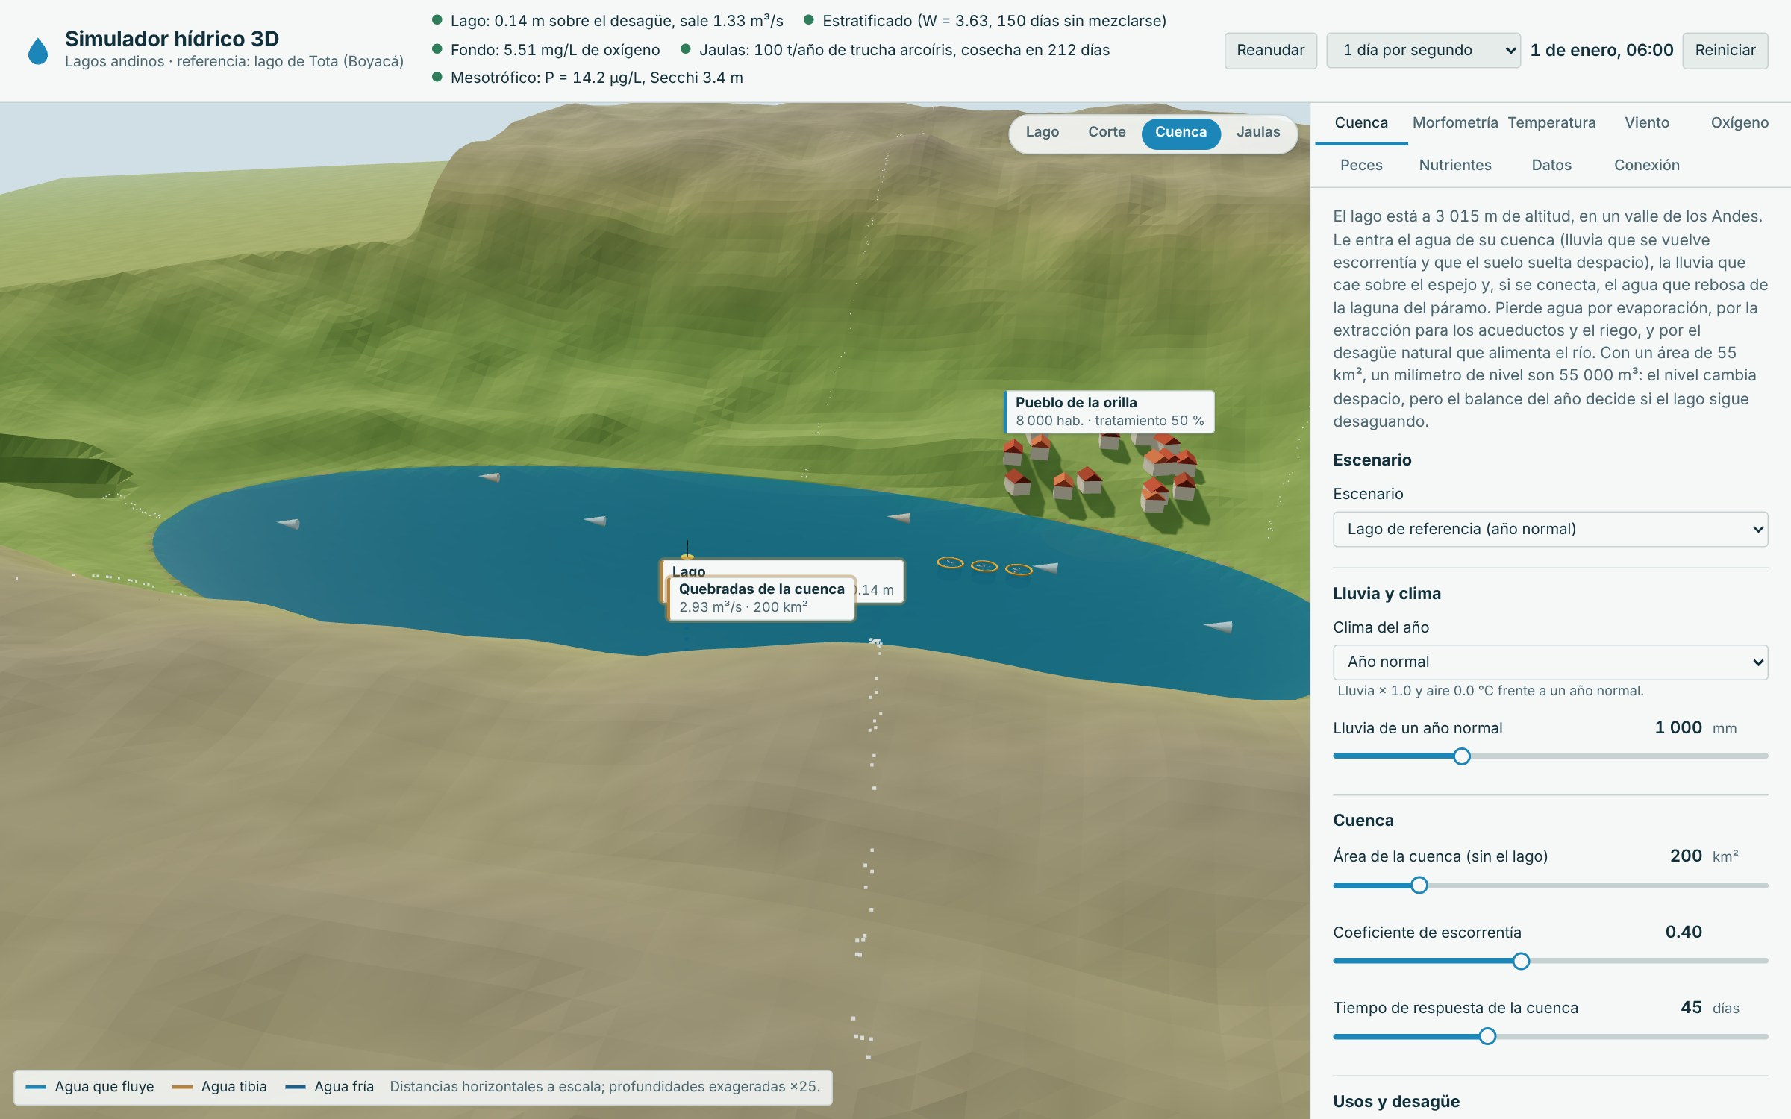
Guía de uso, escenarios de práctica, pruebas y conexión con la serie de simuladores hídricos 3D
Andrés Mauricio Peñaloza Fernández
Eliana Carolina María Wong Lubo
Institución Universitaria de Santa Marta (USM)
Programa de Ingeniería del Agua y Desarrollo Sostenible · Facultad de Ingeniería
Santa Marta, 2026
Contenido
Si el índice aparece vacío o con números desactualizados, haz clic derecho sobre él en Word y elige «Actualizar campos» → «Actualizar toda la tabla».
1. Qué es el simulador 4
1.1 Para qué sirve 4
1.2 Qué representa la escena 5
1.3 Cómo está organizado este manual 5
2. Requisitos y acceso 6
2.1 Qué se necesita 6
2.2 Abrir el simulador 6
2.3 Estructura de carpetas 6
3. La pantalla principal 7
3.1 Barra superior 7
3.2 El reloj simulado 8
3.3 El panel de controles 8
3.4 Vista en celular 9
4. Moverse por la escena 3D 10
4.1 Controles de la cámara 10
4.2 Etiquetas y leyenda 10
4.3 Las 4 vistas 10
4.4 Qué se mueve en la escena 11
5. Cómo se usan los controles 12
5.1 Deslizadores 12
5.2 Listas, casillas y escenarios 12
5.3 Cómo leer el bloque «Modelo matemático» 12
6. Pestaña Cuenca 13
6.1 Controles 13
6.2 Resultados 15
6.3 Ecuaciones y gráficas 16
7. Pestaña Morfometría 18
7.1 Controles 18
7.2 Resultados 19
7.3 Ecuaciones y gráficas 19
8. Pestaña Temperatura 21
8.1 Controles 21
8.2 Resultados 22
8.3 Ecuaciones y gráficas 23
9. Pestaña Viento 25
9.1 Controles 25
9.2 Resultados 25
9.3 Ecuaciones y gráficas 26
10. Pestaña Oxígeno 28
10.1 Controles 28
10.2 Resultados 28
10.3 Ecuaciones y gráficas 29
11. Pestaña Peces 31
11.1 Controles 31
11.2 Resultados 32
11.3 Ecuaciones y gráficas 33
12. Pestaña Nutrientes 35
12.1 Controles 35
12.2 Resultados 35
12.3 Ecuaciones y gráficas 36
13. Pestaña Datos: guardar la simulación en Excel 38
14. Pestaña Conexión: la serie de simuladores 40
15. Revisión de los criterios de diseño 42
16. Escenarios guiados 43
Sequía de El Niño 43
Jaulas de capitán de la sabana (pez nativo) 44
Jaulas de guapucha (pez nativo) 45
Aguas residuales sin tratar 46
Calentamiento de 3 °C y menos viento 47
17. Pruebas automáticas 49
18. Solución de problemas 50
19. Glosario 51
Anexo A. Valores del escenario base 52
Anexo B. Ecuaciones por pestaña 53
Cuenca 53
Morfometría 53
Temperatura 53
Viento 53
Oxígeno 54
Peces 54
Nutrientes 54

1. Qué es el simulador
El Simulador hídrico 3D · Lagos es una aplicación web que representa, en una escena tridimensional, un lago andino profundo de alta montaña con valores de referencia inspirados en el lago de Tota (Boyacá, 3 015 m): el agua que entra de la cuenca y la que sale por evaporación, por la extracción y por el desagüe al río, la forma de la cubeta, las capas de temperatura, el viento que inclina la termoclina y mece el lago, el oxígeno del fondo, el cultivo de peces en jaulas (la trucha arcoíris o dos peces nativos, el capitán de la sabana y la guapucha) y el fósforo que llega de la cebolla, las jaulas y los pueblos.
Cada número que muestra el simulador sale de una ecuación: rectas, parábolas, raíces, potencias, funciones racionales, exponenciales, logarítmicas, logísticas y periódicas. Cada pestaña muestra la forma general de su ecuación y la misma ecuación con los valores del momento, para que se pueda repetir el cálculo a mano.
Es el segundo eslabón de la serie de simuladores hídricos 3D: recibe el agua que rebosa de la laguna del páramo y entrega al río el agua que desagua, con su temperatura, su oxígeno y su fósforo.

1.1 Para qué sirve
- Hacer el balance del lago: lo que entra de la cuenca y de la lluvia y lo que sale por evaporación, por la extracción y por el desagüe.
- Ver cómo la forma de la cubeta reparte el agua en profundidad y cuánta hay en cada capa.
- Entender por qué el agua tibia flota sobre la fría y por qué el lago se mezcla una vez al año.
- Medir con el número de Wedderburn si el viento alcanza a mezclar el lago, y ver las seiches.
- Seguir el oxígeno del fondo mientras el lago está estratificado y calcular los días que faltan para la anoxia.
- Elegir la especie de las jaulas y comparar la trucha con dos peces nativos: cuánto crecen con la temperatura del lago, cuándo se cosechan, cuánto fósforo dejan y cuánta producción aguanta el lago.
- Calcular el fósforo del lago con el modelo de Vollenweider, la carga admisible y el índice de Carlson.
- Comparar años de El Niño y La Niña, más cebolla, más jaulas, peces nativos, aguas residuales y un clima más cálido.
- Guardar la simulación en Excel y conectar el simulador con la laguna y el río de la serie.

1.2 Qué representa la escena
Componente | Qué es | Pestaña
Lago | El lago en su valle; su nivel y su color siguen a los del modelo. | Cuenca
Desagüe al río | El umbral natural por donde el lago desagua al río. | Cuenca
Quebradas de la cuenca | Las quebradas que traen el agua de la cuenca. | Cuenca
Cebolla con gallinaza | Los cultivos de cebolla abonados con gallinaza en las laderas. | Nutrientes
Pueblo de la orilla | El pueblo de la orilla y su vertimiento de aguas residuales. | Nutrientes
Jaulas de peces | Las jaulas flotantes de peces; los peces tienen el color y el tamaño de la especie elegida. | Peces
Boya con termómetros | La boya con la cadena de termómetros que mide el perfil de temperatura. | Temperatura
Epilimnion | La capa de arriba, tibia y bien mezclada por el viento. | Temperatura
Termoclina | La capa donde la temperatura cae rápido; el viento la inclina. | Viento
Hipolimnion | La capa del fondo, fría; pierde oxígeno mientras el lago está estratificado. | Oxígeno

1.3 Cómo está organizado este manual
Los capítulos 2 a 5 explican cómo abrir el simulador, moverse por la pantalla y por la escena y usar los controles. Los capítulos 6 a 12 recorren las pestañas una por una: qué representa cada una, sus controles con su rango y su valor de base, sus resultados, la revisión del diseño, las ecuaciones y las gráficas. El capítulo 13 explica cómo guardar la simulación en Excel y el 14, cómo se conecta con los demás simuladores de la serie. Después vienen la revisión de todos los criterios de diseño, los escenarios guiados, las pruebas automáticas, la solución de problemas, un glosario y dos anexos con los valores del escenario base y las ecuaciones de cada pestaña.
Importante. Todos los valores de este manual corresponden al escenario base, que aparece al abrir la página o al pulsar Reiniciar: el 1 de enero a las 06:00 de un año normal, con 1 000 mm de lluvia, una cuenca de 200 km², una extracción de 0.8 m³/s, un lago de 55 km² y 60 m de profundidad máxima, 1 200 ha de cebolla, jaulas con 100 t/año de trucha arcoíris y 8 000 habitantes con la mitad del fósforo tratado. A esa hora el lago está 0.140 m sobre el umbral y desagua 1.33 m³/s.

2. Requisitos y acceso

2.1 Qué se necesita
Elemento | Requisito
Navegador | Chrome, Edge, Firefox o Safari recientes, con WebGL activo (la escena 3D). Sin WebGL los cálculos, las tablas y las gráficas siguen funcionando.
Equipo | Computador o celular. En el celular el panel queda debajo de la escena.
Servidor local | Python 3 (python -m http.server) o cualquier servidor de archivos estáticos.
Conexión a internet | Solo para las fuentes tipográficas; Three.js y Chart.js vienen en la carpeta lib.
Pruebas (opcional) | Node.js 18 o más reciente (npm test).

2.2 Abrir el simulador
Los módulos de JavaScript no funcionan si se abre index.html con doble clic: hay que servir la carpeta con un servidor local. Desde la carpeta que contiene los proyectos de la serie se ejecuta:
python -m http.server 8000
y se abre http://localhost:8000 en el navegador: aparece el portal de la serie, con una tarjeta por simulador. La tarjeta «Lagos» abre este simulador (carpeta «simulador-hidrico-3D - Lagos»). También se puede servir solo la carpeta del proyecto; en ese caso la conexión en vivo con los demás simuladores no está disponible y se usan los archivos de frontera.
Mientras prepara la escena, la barra superior dice «Calculando…»; al terminar aparecen los indicadores y el reloj empieza a correr.

2.3 Estructura de carpetas
Archivo o carpeta | Contenido
index.html | Página principal (se arma con proyecto.json)
css/styles.css | Estilos comunes de la serie
js/modelo.js | Núcleo matemático: solo funciones puras
js/sistema.js | Balance, estratificación, oxígeno y nutrientes con el reloj; escenarios y revisión
js/nodo.js | El lago como nodo de la serie (recibe de la laguna, entrega al río)
js/hojas.js | Hojas propias del Excel (con fórmulas)
js/app.js | Pestañas, controles, resultados, ecuaciones y gráficas
js/escena3d.js | Escena 3D con Three.js
js/excel.js, js/nucleo/, lib/ | Núcleo común de la serie y librerías locales
tests/ | Pruebas del modelo, del sistema y de los datos (npm test)
documentos/ | Informe técnico científico y manual de usuario (.docx)

3. La pantalla principal
La pantalla tiene tres partes: arriba la barra con los indicadores de estado y el reloj simulado; a la izquierda la escena 3D con sus etiquetas, los botones de vista y la leyenda; a la derecha el panel con las pestañas.
Figura 1
Pantalla principal del simulador en el escenario base
Nota. Arriba, la barra con los 5 indicadores y el reloj (1 de enero, 06:00). A la izquierda, la escena 3D con las vistas Lago, Corte, Cuenca, Jaulas. A la derecha, el panel con la pestaña Cuenca abierta.

3.1 Barra superior
Figura 2
Barra superior en el escenario base
Nota. Cada indicador tiene un punto de color con su estado.
Indicador | En el escenario base
Nivel | Lago: 0.14 m sobre el desagüe, sale 1.33 m³/s
Estratificación | Estratificado (W = 3.63, 150 días sin mezclarse)
Oxígeno del fondo | Fondo: 5.51 mg/L de oxígeno
Peces | Jaulas: 100 t/año de trucha arcoíris, cosecha en 212 días
Estado trófico | Mesotrófico: P = 14.2 µg/L, Secchi 3.4 m

Color | Significado
Verde | Se cumple el criterio o el valor está en el rango normal.
Amarillo | Aviso: conviene revisar, pero no es una falla grave.
Rojo | Alerta: un criterio de diseño no se cumple.

3.2 El reloj simulado
El reloj avanza el tiempo del modelo. Las velocidades disponibles son: 1 h por segundo, 6 h por segundo, 1 día por segundo, 10 días por segundo, 30 días por segundo. «Pausar» detiene el tiempo y «Reiniciar» vuelve al escenario base. Mientras el reloj corre, los resultados de la pestaña abierta y la escena cambian con el tiempo.

3.3 El panel de controles
El panel tiene 9 pestañas, en dos filas: Cuenca, Morfometría, Temperatura, Viento, Oxígeno, Peces, Nutrientes, Datos y Conexión. Cada pestaña de cálculo tiene la misma estructura: una introducción, los controles, los resultados, la revisión del diseño (con ✓, ! o ✗), las tablas, el modelo matemático con los valores sustituidos y una o dos gráficas con el punto del momento. Una pestaña con un criterio que no se cumple muestra un punto rojo junto a su nombre.

3.4 Vista en celular
Figura 3
El simulador en un celular
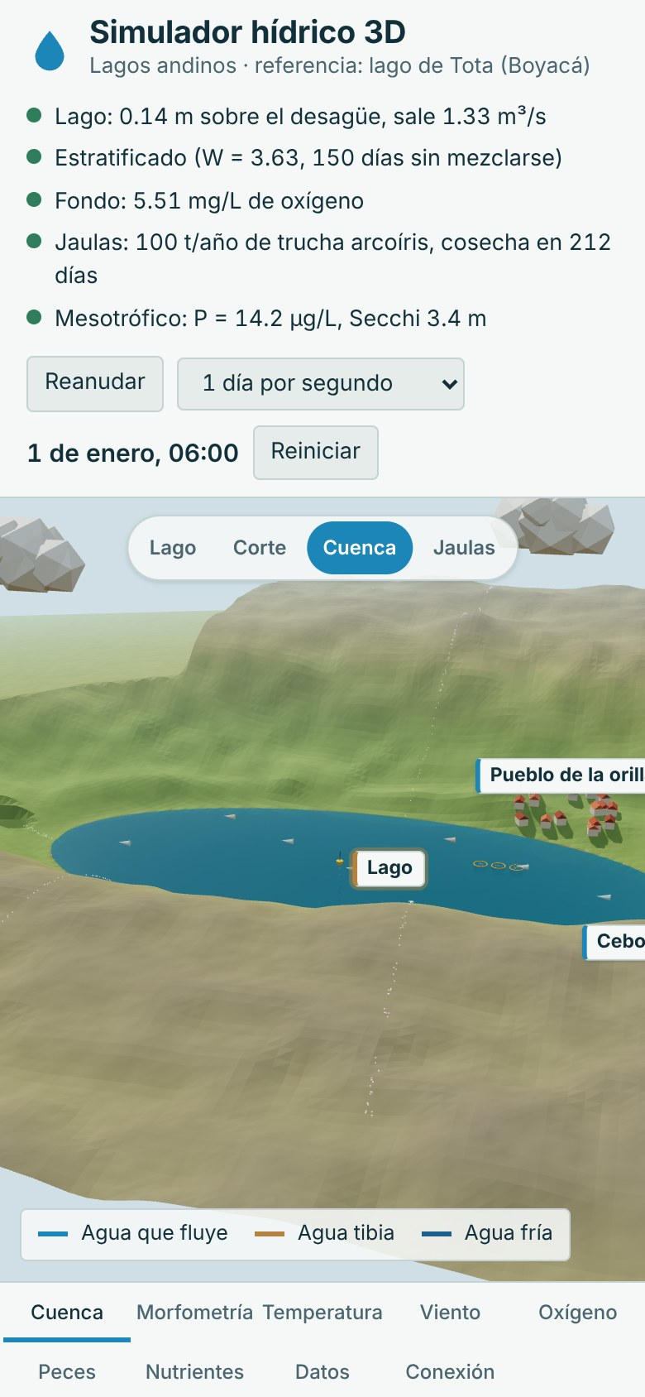
Nota. La escena queda arriba y el panel debajo; los botones de vista y las pestañas se adaptan al ancho de la pantalla.

4. Moverse por la escena 3D

4.1 Controles de la cámara
Acción | Con ratón | En pantalla táctil
Girar la vista | Arrastrar con el botón izquierdo | Arrastrar con un dedo
Acercar o alejar | Rueda | Pellizcar con dos dedos
Desplazar | Arrastrar con el botón derecho | Arrastrar con dos dedos
Abrir la pestaña de un componente | Clic sobre el componente o su etiqueta | Tocar el componente o su etiqueta
Ir a una vista | Botones de arriba de la escena | Botones de arriba de la escena

4.2 Etiquetas y leyenda
Las etiquetas muestran el valor del momento de cada componente; su borde se pone amarillo o rojo cuando algo no cumple. Al tocar una etiqueta se abre la pestaña de ese componente. La leyenda de abajo explica los colores de los flujos.
Escala. La escena es esquemática: distancias, alturas, profundidades y anchos están fuera de escala para que todo se vea. Los números del panel son los del modelo.

4.3 Las 4 vistas
Vista | Qué muestra | Se abre también con
Lago | El lago en su valle | Viento
Corte | Corte del lago: capas de temperatura y oxígeno | Morfometría, Temperatura, Oxígeno
Cuenca | La cuenca con la cebolla y los pueblos | Cuenca
Jaulas | Las jaulas de peces y la boya de medición | Peces, Nutrientes

Figura 4
Vistas de la escena: Lago y Corte
(a) Lago  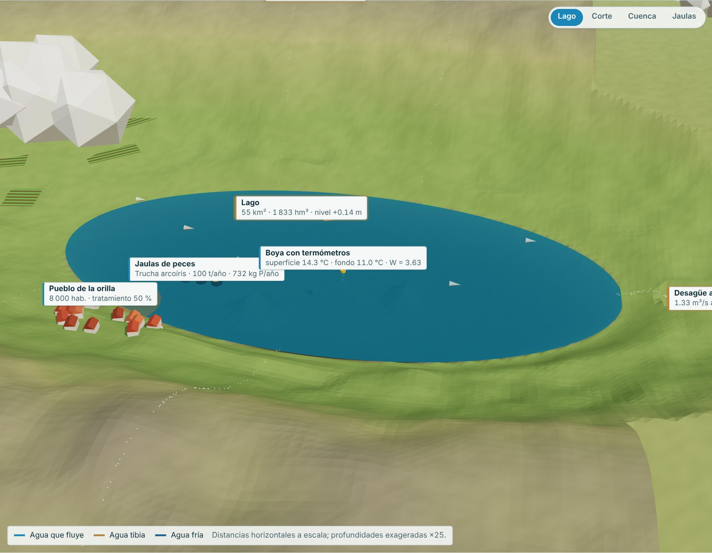 | (b) Corte  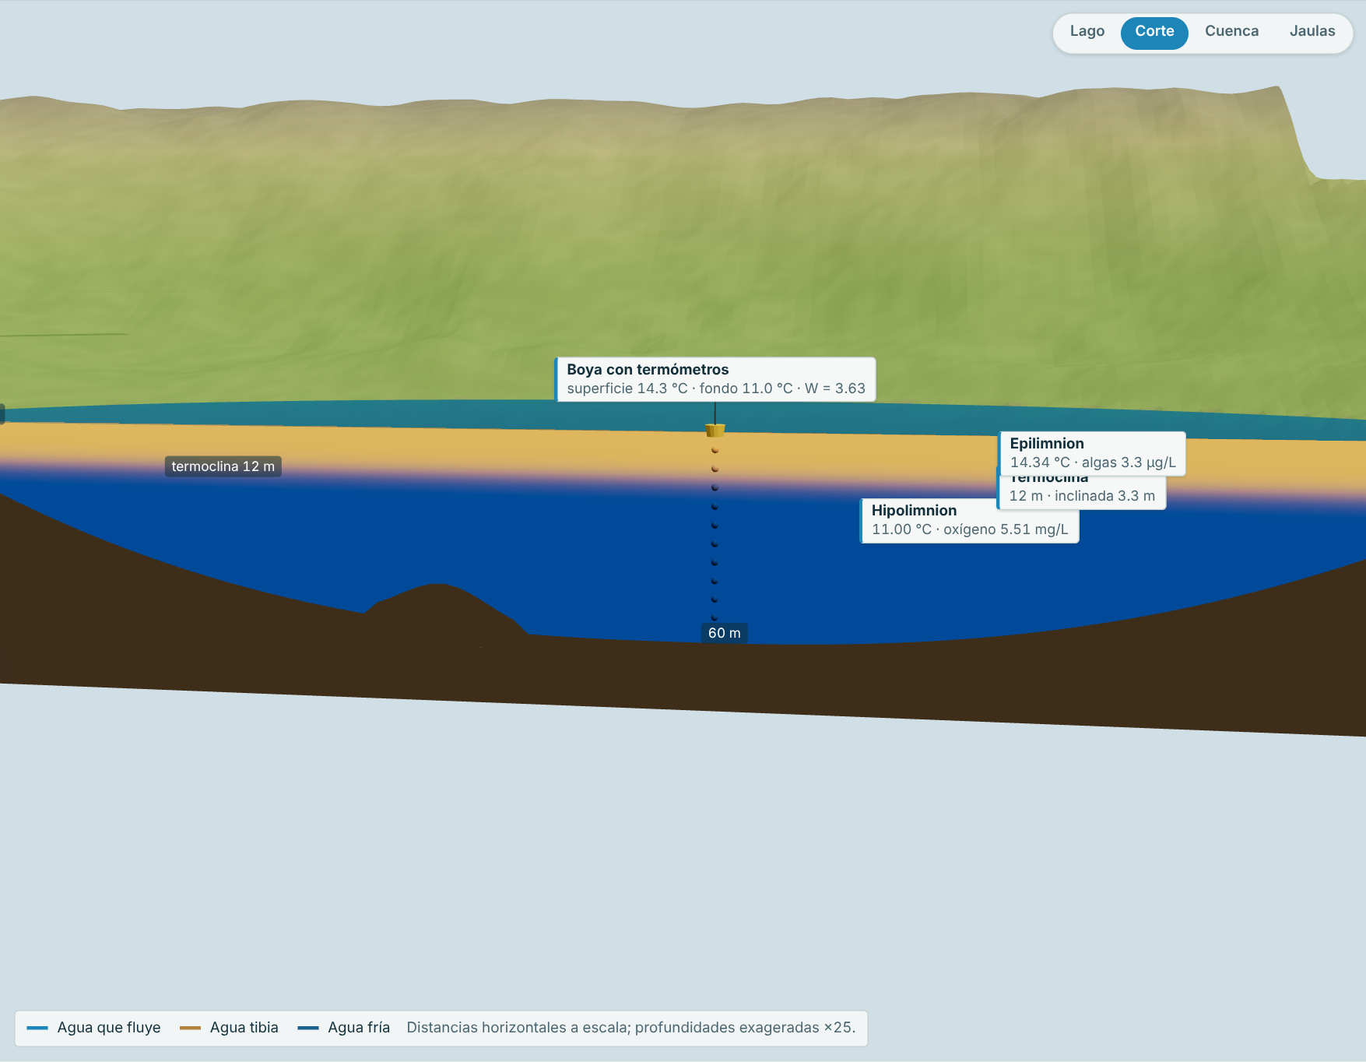
Nota. (a) El lago en su valle. (b) Corte del lago: capas de temperatura y oxígeno.
Figura 5
Vistas de la escena: Cuenca y Jaulas
(a) Cuenca  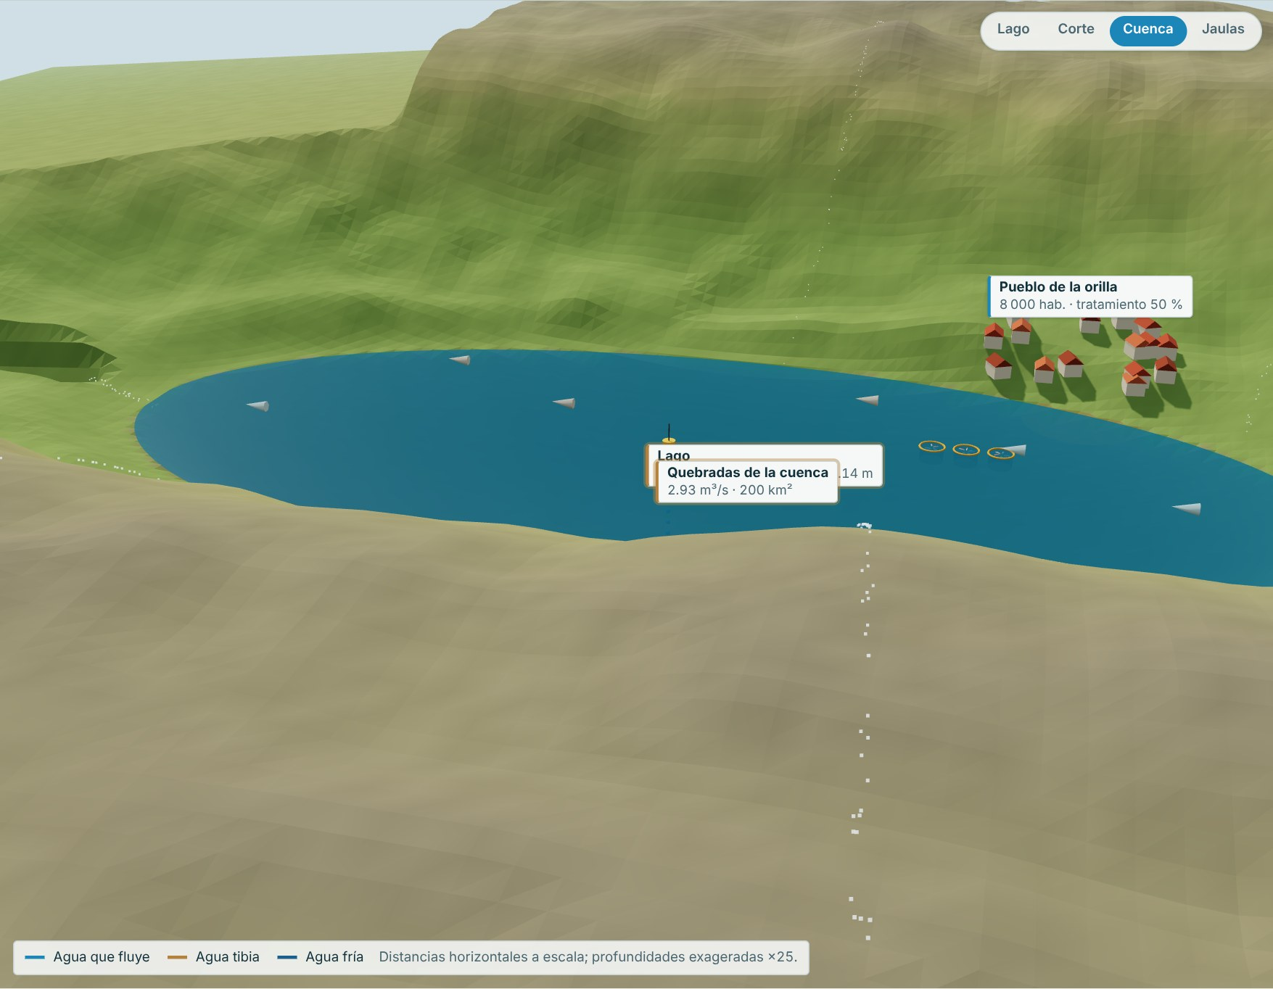 | (b) Jaulas  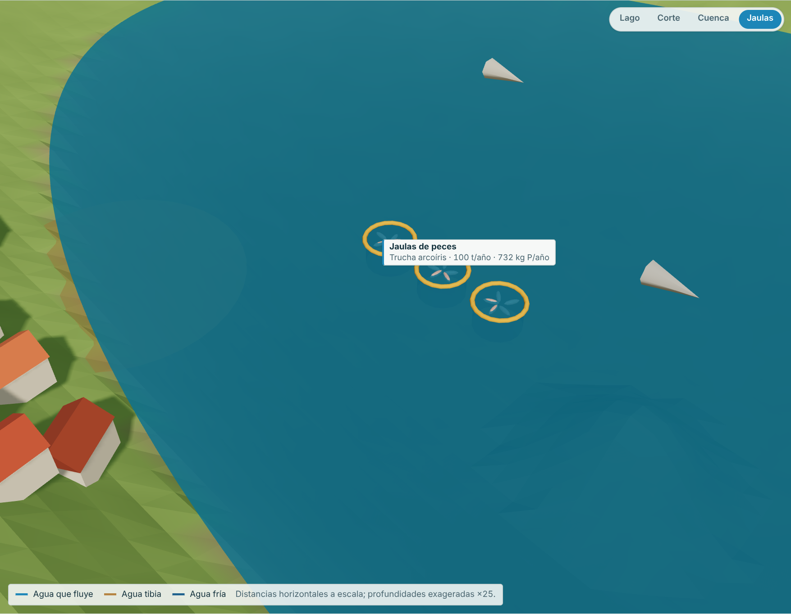
Nota. (a) La cuenca con la cebolla y los pueblos. (b) Las jaulas de peces y la boya de medición.

4.4 Qué se mueve en la escena
- El nivel del lago: sube y baja con el balance de agua; por debajo del umbral el desagüe se seca.
- El desagüe: su caudal sigue al del modelo.
- La termoclina: se inclina con el viento (vista Corte).
- Las capas: en la vista Corte cambian de color con la temperatura y con el oxígeno del fondo.
- El color del agua: pasa de azul a verde con las algas.
- La superficie: se mece con la seiche y se riza con el viento.

5. Cómo se usan los controles

5.1 Deslizadores
Cada deslizador tiene a su derecha una caja con el valor y la unidad. Se puede arrastrar el deslizador o escribir el valor en la caja (con punto o coma decimal) y pulsar Enter; si el valor está fuera del rango, se lleva al límite más cercano. Algunos controles muestran debajo un texto con lo que significa el valor elegido.

5.2 Listas, casillas y escenarios
Las listas eligen una opción (el clima del año, un tipo de obra, un escenario); las casillas encienden o apagan algo. La lista «Escenario» de la primera pestaña pone a la vez todos los valores de un caso de estudio; después se puede seguir moviendo cualquier control.

5.3 Cómo leer el bloque «Modelo matemático»
Cada pestaña termina con su modelo matemático: en color, el tipo de función (lineal, cuadrática, raíz, potencia, racional, exponencial, logarítmica, periódica o por tramos); debajo, la forma general de la ecuación y la misma ecuación con los valores del momento sustituidos, de modo que se puede repetir la cuenta con una calculadora. Las notas en gris explican qué significa el resultado.

6. Pestaña Cuenca
El lago está a 3 015 m de altitud, en un valle de los Andes. Le entra el agua de su cuenca (lluvia que se vuelve escorrentía y que el suelo suelta despacio), la lluvia que cae sobre el espejo y, si se conecta, el agua que rebosa de la laguna del páramo. Pierde agua por evaporación, por la extracción para los acueductos y el riego, y por el desagüe natural que alimenta el río. Con un área de 55 km², un milímetro de nivel son 55 000 m³: el nivel cambia despacio, pero el balance del año decide si el lago sigue desaguando.

6.1 Controles
Control | Unidad | Rango | Base | Qué cambia
Escenario |  | 10 opciones | Lago de referencia (año normal) | Pone a la vez los valores de un caso de estudio (El Niño, La Niña, más cebolla, más truchas, jaulas de capitán de la sabana o de guapucha, aguas residuales sin tratar, calentamiento o más extracción) sobre el escenario de referencia.
Clima del año |  | 3 opciones | Año normal | Año normal, El Niño (40 % menos lluvia, 0.8 °C más) o La Niña (40 % más lluvia, 0.4 °C menos).
Lluvia de un año normal | mm | 400 a 2 500 | 1 000 | Se reparte en el año con el régimen bimodal de los Andes de Boyacá.
Área de la cuenca (sin el lago) | km² | 20 a 1 000 | 200 | La escorrentía crece en proporción al área.
Coeficiente de escorrentía |  | 0.10 a 0.80 | 0.40 | Parte de la lluvia que llega al lago.
Tiempo de respuesta de la cuenca | días | 5 a 120 | 45 | La cuenca es un embalse lineal: suelta un caudal proporcional al agua que guarda.
Extracción para acueductos y riego | m³/s | 0.00 a 4.00 | 0.80 | Agua que se saca del lago; se suma a la evaporación como pérdida.
Ancho del desagüe natural | m | 2 a 60 | 15 | Vertedero Q = C·b·η^1.5 sobre el umbral del desagüe.
Nivel sobre el umbral del desagüe ahora | m | −1.50 a 1.00 | 0.14 | Cambia solo con el reloj; aquí se pone a mano para ver el desagüe o el lago bajo el umbral.
Tributario de aguas arriba (laguna) | m³/s | 0.000 a 2.000 | 0.000 | Agua que llega de la laguna del páramo (por defecto 0).

Figura 6
Controles y resultados de la pestaña Cuenca
(a) Controles  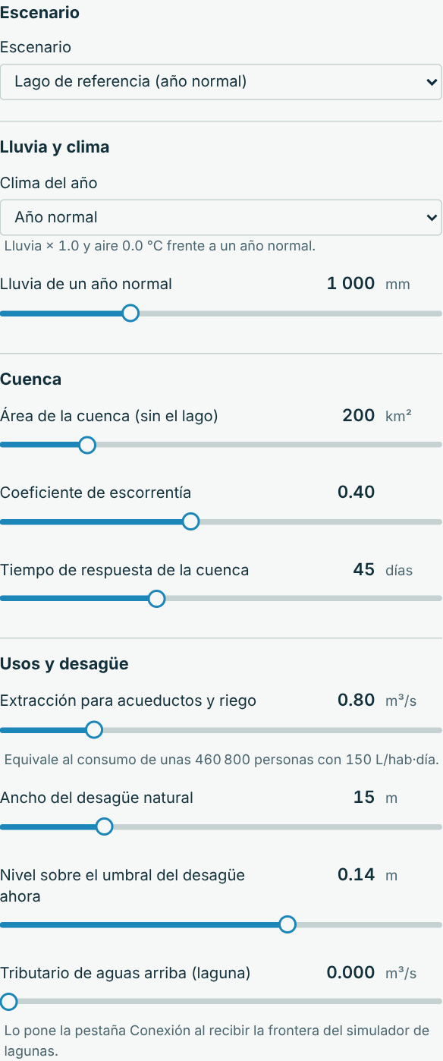 | (b) Resultados  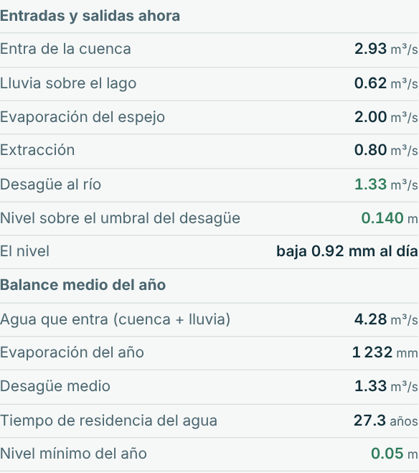
Nota. Escenario base.

6.2 Resultados
Resultado | Escenario base | Nota
Entra de la cuenca | 2.93 m³/s | Embalse lineal Q = S/k sobre el área de la cuenca.
Lluvia sobre el lago | 0.62 m³/s
Evaporación del espejo | 2.00 m³/s | 1.05·ET₀ de Hargreaves sobre 55 km².
Extracción | 0.80 m³/s
Desagüe al río | 1.33 m³/s | Q = C·b·η^1.5 con η el nivel sobre el umbral.
Nivel sobre el umbral del desagüe | 0.140 m
El nivel | baja 0.92 mm al día | dh/dt = Q_{neto}/A.
Agua que entra (cuenca + lluvia) | 4.28 m³/s
Evaporación del año | 1 232 mm
Desagüe medio | 1.33 m³/s
Tiempo de residencia del agua | 27.3 años | τ = V/(desagüe + extracción).
Nivel mínimo del año | 0.05 m

La revisión del diseño tiene 4 criterios; en el escenario base se cumplen 4:
Criterio | Escenario base | Si no se cumple
El lago desagua al río: caudal de salida ≥ caudal ecológico (0.3 m³/s) | 1.33 m³/s | Reducir la extracción en los meses secos: el río de salida necesita agua.
Extracción ≤ 30 % del agua que entra en el año | 0.80 ≤ 1.28 m³/s | Buscar otras fuentes y bajar las pérdidas de los acueductos.
Balance del año: el nivel no baja más de 0.30 m | nivel mínimo 0.05 m sobre el umbral | Con El Niño la evaporación y la extracción superan lo que entra: hay que extraer menos.
Desagua todos los meses del año | los 12 meses | Reducir la extracción en la temporada seca.

Figura 7
Revisión del diseño y tablas de la pestaña Cuenca
(a) Revisión del diseño  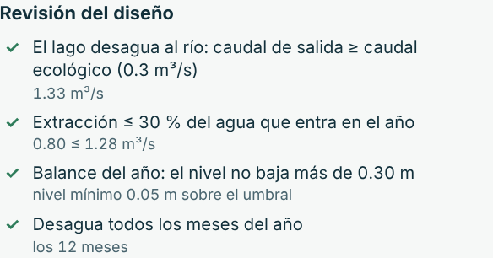 | (b) Tablas  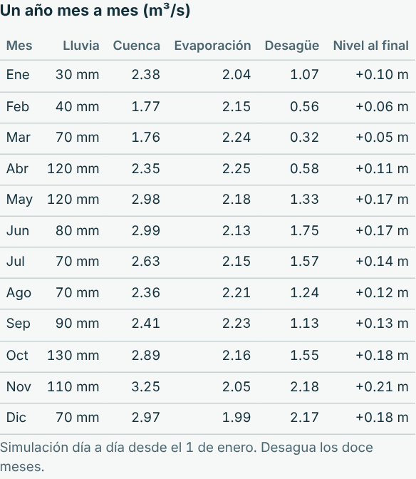
Nota. Escenario base.

6.3 Ecuaciones y gráficas
Ecuación lineal: el nivel con caudales fijos
dh/dt = (Q_{cuenca} + Q_{lluvia} − Q_{evap} − Q_{ext} − Q_{desagüe})/A
dh/dt = (2.93 + 0.62 − 2.00 − 0.80 − 1.33)/55 000 000 × 86 400 = −0.920 mm/día
Función potencia: desagüe natural
Q = C·b·η^{1.5}
Q = 1.7 × 15 × 0.140^{1.5} = 1.332 m³/s
Racional: tiempo de residencia
τ = V/Q
τ = 1 833 333 333/(2.13 × 31 536 000) = 27.3 años
Figura 8
Gráficas de la pestaña Cuenca
(a) Caudal (m³/s)  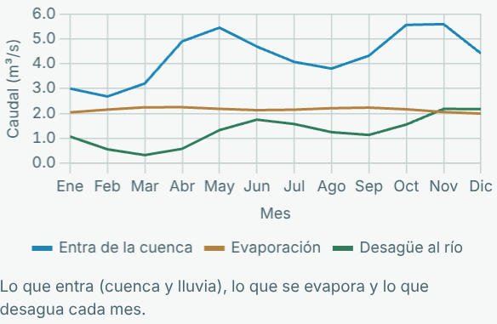 | (b) Nivel sobre el umbral (m)  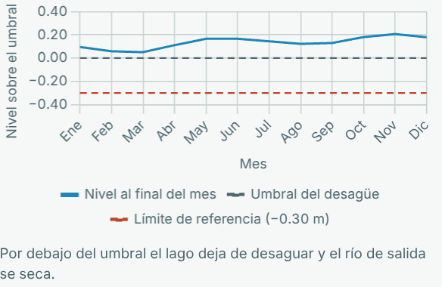
Nota. (a) Lo que entra (cuenca y lluvia), lo que se evapora y lo que desagua cada mes. (b) Por debajo del umbral el lago deja de desaguar y el río de salida se seca.

7. Pestaña Morfometría
La forma de la cubeta decide cuánta agua guarda el lago y cómo se reparte en profundidad. La curva hipsométrica dice el área a cada profundidad: A(z) = A₀·(1 − z/z_{máx})^m. Con m = 1 la cubeta sería un cono; con m < 1 las orillas son más empinadas y el lago guarda más agua. De ahí salen el volumen, la profundidad media y los índices de forma de la limnología.

7.1 Controles
Control | Unidad | Rango | Base | Qué cambia
Área del espejo de agua | km² | 1.0 a 200.0 | 55.0 | A₀, el área en la superficie.
Profundidad máxima | m | 5 a 200 | 60 | z_{máx} de la curva hipsométrica.
Exponente de la hipsometría m |  | 0.30 a 2.50 | 0.80 | Con m = 1 la cubeta es un cono (V = A₀·z_{máx}/2).
Largo del lago | km | 1.0 a 50.0 | 12.3 | Distancia mayor de orilla a orilla; fija las seiches y el empuje del viento.
Perímetro de la orilla | km | 3.0 a 200.0 | 40.0 | Con el área da el desarrollo de la orilla.

Figura 9
Controles y resultados de la pestaña Morfometría
(a) Controles  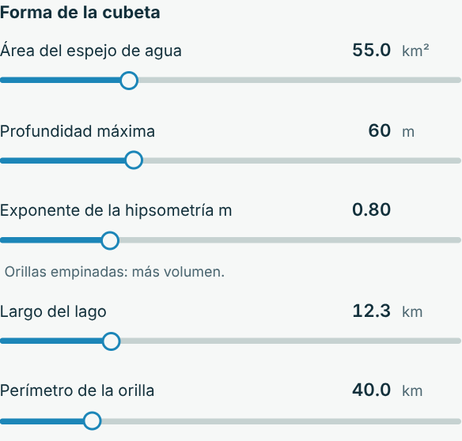 | (b) Resultados  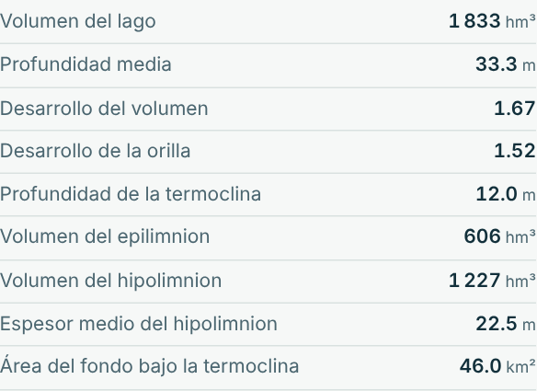
Nota. Escenario base.

7.2 Resultados
Resultado | Escenario base | Nota
Volumen del lago | 1 833 hm³ | V = A₀·z_{máx}/(m + 1): integral de la hipsometría.
Profundidad media | 33.3 m | z̄ = V/A₀ = z_{máx}/(m + 1).
Desarrollo del volumen | 1.67 | V_{d} = 3·z̄/z_{máx}: 1 cono, 1.5 paraboloide, 3 cilindro.
Desarrollo de la orilla | 1.52 | D_{L} = P/(2√(πA)): 1 sería un círculo.
Profundidad de la termoclina | 12.0 m
Volumen del epilimnion | 606 hm³ | V − volumen por debajo de la termoclina.
Volumen del hipolimnion | 1 227 hm³
Espesor medio del hipolimnion | 22.5 m
Área del fondo bajo la termoclina | 46.0 km² | A(h_{e}): el fondo que se queda sin oxígeno si hay anoxia.

Figura 10
Tablas de la pestaña Morfometría
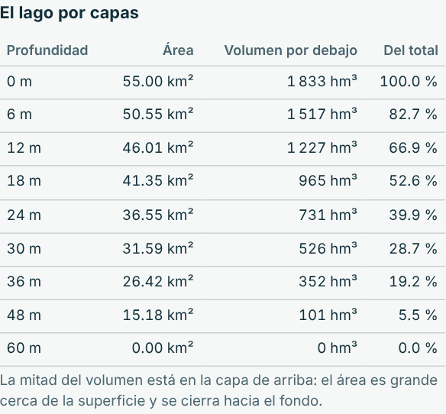
Nota. Escenario base.

7.3 Ecuaciones y gráficas
Función potencia: curva hipsométrica
A(z) = A₀·(1 − z/z_{máx})^{m}
A(12) = 55.0 × (1 − 12/60)^{0.80} = 46.01 km²
Integral de la potencia: volumen y profundidad media
V = A₀·z_{máx}/(m + 1), z̄ = z_{máx}/(m + 1)
V = 55 000 000 × 60/1.80 = 1 833 hm³; z̄ = 33.3 m
Decimales y raíz: desarrollo de la orilla
D_{L} = P/(2√(πA))
D_{L} = 40 000/(2√(π × 55 000 000)) = 1.52
Figura 11
Gráficas de la pestaña Morfometría
(a) Profundidad (m)  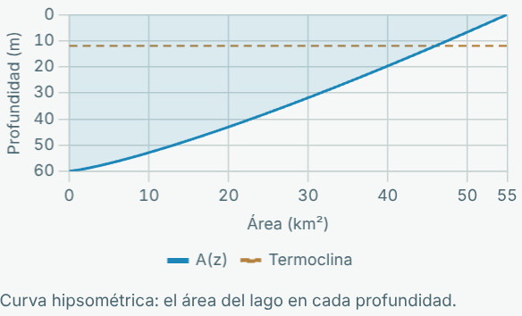 | (b) Volumen por debajo (hm³)  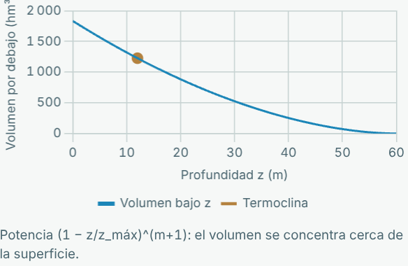
Nota. (a) Curva hipsométrica: el área del lago en cada profundidad. (b) Potencia (1 − z/z_{máx})^(m+1): el volumen se concentra cerca de la superficie.

8. Pestaña Temperatura
El sol calienta la capa de arriba (epilimnion) y el agua tibia, más liviana, flota sobre el agua fría del fondo (hipolimnion): el lago se estratifica. La densidad del agua es una parábola con su máximo en 4 °C, así que entre 11 y 14 °C la diferencia de densidad es pequeña y la estratificación de un lago tropical de montaña es débil. Aquí se ven el perfil de temperatura, la densidad y cómo cambia la superficie en el año.

8.1 Controles
Control | Unidad | Rango | Base | Qué cambia
Temperatura media de la superficie | °C | 5.0 a 25.0 | 13.2 | T̄ de la sinusoide de la superficie en el año.
Variación en el año (amplitud) | °C | 0.0 a 6.0 | 1.3 | A de la sinusoide: los lagos tropicales cambian poco en el año.
Temperatura del hipolimnion | °C | 4.0 a 20.0 | 11.0 | El agua del fondo guarda la temperatura del último mezclado.
Espesor del epilimnion | m | 2.0 a 40.0 | 12.0 | Profundidad de la termoclina.
Calentamiento sobre el clima de hoy | °C | 0.0 a 4.0 | 0.0 | Calienta sobre todo la superficie: la estratificación se hace más fuerte.

Figura 12
Controles y resultados de la pestaña Temperatura
(a) Controles  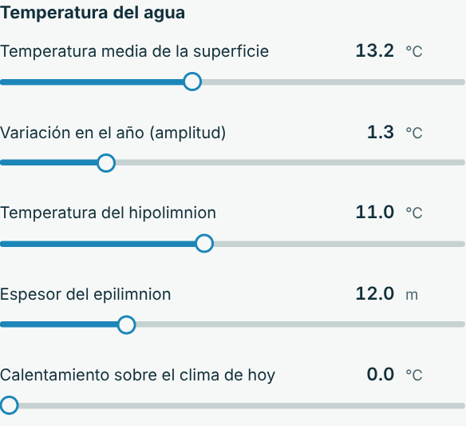 | (b) Resultados  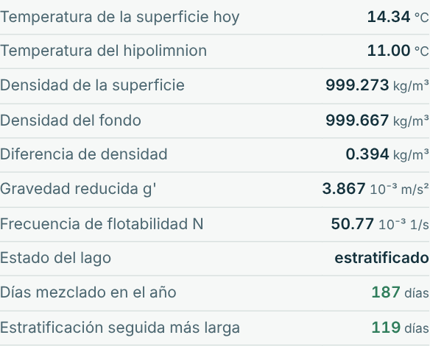
Nota. Escenario base.

8.2 Resultados
Resultado | Escenario base | Nota
Temperatura de la superficie hoy | 14.34 °C | T̄ + A·cos(2π(d − 30)/365).
Temperatura del hipolimnion | 11.00 °C
Densidad de la superficie | 999.273 kg/m³ | ρ = 1000 − 0.0068·(T − 4)².
Densidad del fondo | 999.667 kg/m³
Diferencia de densidad | 0.394 kg/m³
Gravedad reducida g' | 3.867 10⁻³ m/s² | g' = g·Δρ/ρ.
Frecuencia de flotabilidad N | 50.77 10⁻³ 1/s | N = √(g'/δ) en la termoclina.
Estado del lago | estratificado
Días mezclado en el año | 187 días
Estratificación seguida más larga | 119 días

La revisión del diseño tiene 2 criterios; en el escenario base se cumplen 2:
Criterio | Escenario base | Si no se cumple
El lago se mezcla al menos una vez al año | 187 días de mezcla | Sin mezcla el fondo no recibe oxígeno: vigilar la anoxia y la carga de nutrientes.
Estratificación seguida ≤ 300 días | 119 días | Con el calentamiento el lago se estratifica más tiempo.

Figura 13
Revisión del diseño y tablas de la pestaña Temperatura
(a) Revisión del diseño  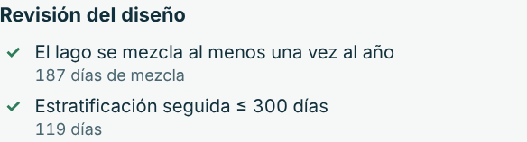 | (b) Tablas  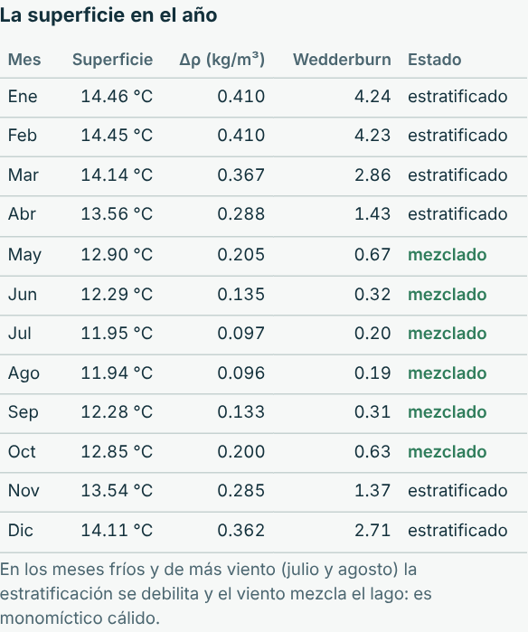
Nota. Escenario base.

8.3 Ecuaciones y gráficas
Ecuación cuadrática: la densidad del agua
ρ(T) = 1000 − 0.0068·(T − 4)²
ρ(14.34) = 999.2728; ρ(11.00) = 999.6668 kg/m³ → Δρ = 0.3940
La parábola abre hacia abajo con el vértice en 4 °C: el agua más densa está a 4 °C. Lejos del vértice la curva es más empinada, así que el mismo grado de diferencia separa más las capas en un lago cálido.
Función periódica: la superficie en el año
T_{e}(d) = T̄ + A·cos(2π(d − 30)/365)
T_{e}(1) = 13.2 + 1.3 × cos(2π(1 − 30)/365) = 14.34 °C
Exponencial: perfil logístico
T(z) = T_{h} + (T_{e} − T_{h})/(1 + e^{(z − zt)/δ})
Figura 14
Gráficas de la pestaña Temperatura
(a) Profundidad (m)  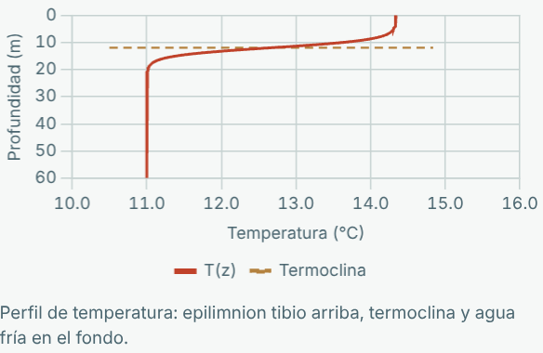 | (b) Densidad (kg/m³)  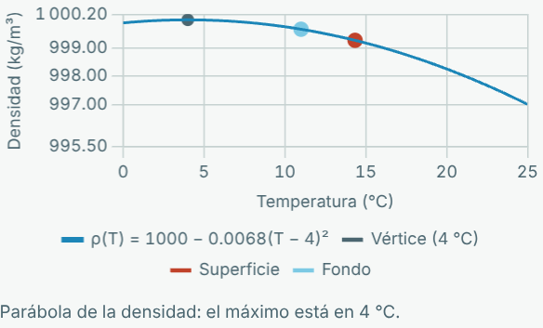
Nota. (a) Perfil de temperatura: epilimnion tibio arriba, termoclina y agua fría en el fondo. (b) Parábola de la densidad: el máximo está en 4 °C.

9. Pestaña Viento
El viento empuja el agua de la superficie hacia la orilla de sotavento e inclina la termoclina en sentido contrario. El número de Wedderburn compara la estratificación con el empuje del viento: si es menor que 1, el viento levanta el agua del fondo hasta la superficie y el lago se mezcla. Cuando el viento para, el lago se mece como el agua de una bañera: son las seiches, en la superficie (minutos) y en la termoclina (días).
El botón «Ventarrón de un día» sopla un viento fuerte durante un día: si el número de Wedderburn baja de 1, el lago se mezcla y el fondo recupera el oxígeno.

9.1 Controles
Control | Unidad | Rango | Base | Qué cambia
Viento medio | m/s | 0.0 a 15.0 | 5.0 | El viento del día sigue una sinusoide en el año con el máximo en agosto.
Variación del viento en el año | m/s | 0.0 a 6.0 | 2.0 | Amplitud de la sinusoide del viento.

Figura 15
Controles y resultados de la pestaña Viento
(a) Controles  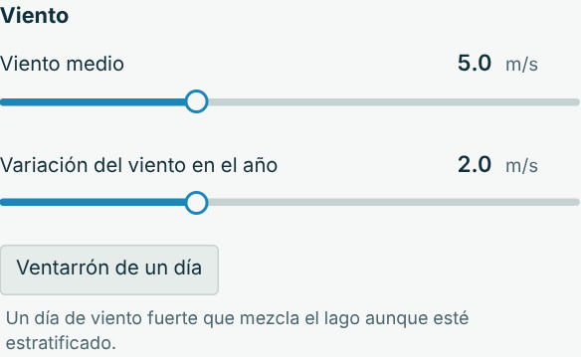 | (b) Resultados  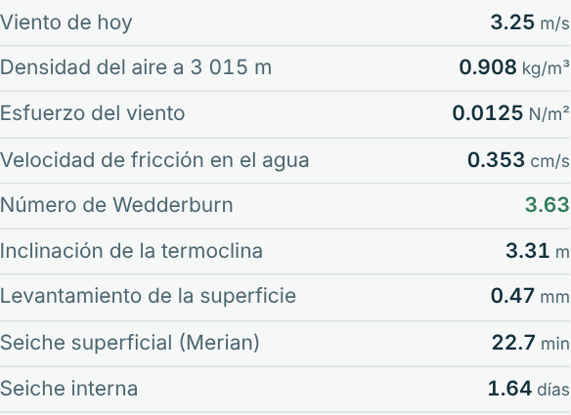
Nota. Escenario base.

9.2 Resultados
Resultado | Escenario base | Nota
Viento de hoy | 3.25 m/s | Sinusoide en el año con el máximo en agosto.
Densidad del aire a 3 015 m | 0.908 kg/m³
Esfuerzo del viento | 0.0125 N/m² | τ = ρ_{a}·C_{D}·U².
Velocidad de fricción en el agua | 0.353 cm/s | u∗ = √(τ/ρ).
Número de Wedderburn | 3.63 | W = g'·h_{e}²/(u∗²·L); con W < 1 el viento mezcla el lago.
Inclinación de la termoclina | 3.31 m | Δh = τ·L/(ρ·g'·h_{e}).
Levantamiento de la superficie | 0.47 mm | Δη = τ·L/(ρ·g·z̄).
Seiche superficial (Merian) | 22.7 min | T = 2L/√(g·z̄).
Seiche interna | 1.64 días | T_{i} = 2L/√(g'·h_{e}·h_{h}/(h_{e} + h_{h})).

La revisión del diseño tiene 1 criterio; en el escenario base se cumple 1:
Criterio | Escenario base | Si no se cumple
Sin surgencia de agua sin oxígeno | W = 3.63 | Con el fondo sin oxígeno, un ventarrón puede subir esa agua y matar peces en las jaulas.

Figura 16
Revisión del diseño de la pestaña Viento
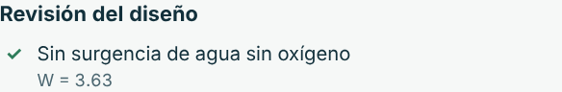
Nota. Escenario base.

9.3 Ecuaciones y gráficas
Ecuación cuadrática: esfuerzo del viento
τ = ρ_{a}·C_{D}·U²
τ = 0.908 × 0.0013 × 3.25² = 0.0125 N/m²
Racional: número de Wedderburn
W = g'·h_{e}²/(u*²·L)
W = 0.00387 × 12.0²/(0.00353² × 12 300) = 3.63
Raíz cuadrada: seiches de Merian
T = 2L/√(g·z̄), T_{i} = 2L/√(g'·h_{e}h_{h}/(h_{e} + h_{h}))
T = 2 × 12 300/√(9.81 × 33.3) = 1 360 s = 22.7 min
Función periódica: la seiche se mece
η(t) = a·cos(2πt/T)
Figura 17
Gráficas de la pestaña Viento
(a) Número de Wedderburn  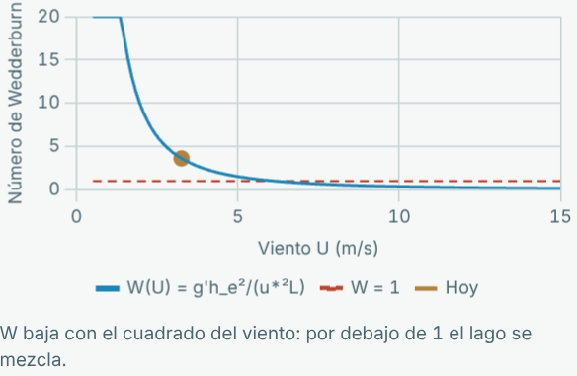 | (b) Nivel en una orilla (cm)  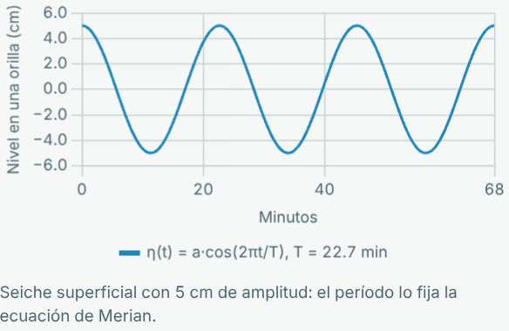
Nota. (a) W baja con el cuadrado del viento: por debajo de 1 el lago se mezcla. (b) Seiche superficial con 5 cm de amplitud: el período lo fija la ecuación de Merian.

10. Pestaña Oxígeno
Mientras el lago está estratificado, el hipolimnion no toca el aire: las bacterias que descomponen las algas muertas gastan su oxígeno y nadie lo repone. El consumo por metro cuadrado de fondo (la demanda del hipolimnion) crece con las algas, y el oxígeno baja en línea recta hasta que el viento vuelve a mezclar el lago. Sin oxígeno el fondo suelta fósforo y los peces se quedan sin espacio.

10.1 Controles
Control | Unidad | Rango | Base | Qué cambia
Oxígeno del hipolimnion ahora | mg/L | 0.00 a 10.00 | 5.51 | Cambia con el reloj: baja mientras el lago está estratificado y se recupera cuando se mezcla.

Figura 18
Controles y resultados de la pestaña Oxígeno
(a) Controles  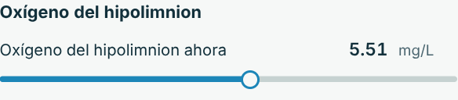 | (b) Resultados  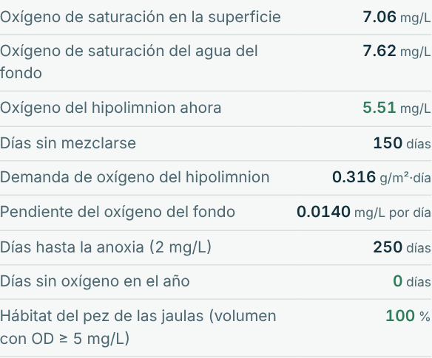
Nota. Escenario base.

10.2 Resultados
Resultado | Escenario base | Nota
Oxígeno de saturación en la superficie | 7.06 mg/L | APHA con la presión de 3 015 m.
Oxígeno de saturación del agua del fondo | 7.62 mg/L
Oxígeno del hipolimnion ahora | 5.51 mg/L
Días sin mezclarse | 150 días
Demanda de oxígeno del hipolimnion | 0.316 g/m²·día | Crece con las algas: 0.15 + 0.05·Chl (referencia).
Pendiente del oxígeno del fondo | 0.0140 mg/L por día | AHOD/h_{h}.
Días hasta la anoxia (2 mg/L) | 250 días | t = (OD − 2)·h_{h}/AHOD.
Días sin oxígeno en el año | 0 días
Hábitat del pez de las jaulas (volumen con OD ≥ 5 mg/L) | 100 %

La revisión del diseño tiene 3 criterios; en el escenario base se cumplen 3:
Criterio | Escenario base | Si no se cumple
Oxígeno del hipolimnion ≥ 2 mg/L (sin anoxia) | 5.51 mg/L | Bajar la carga de fósforo: menos algas, menos materia que consume el oxígeno del fondo.
Días sin oxígeno en el año = 0 | 0 días | El fondo sin oxígeno suelta fósforo (carga interna) y empeora el lago.
Hábitat del pez de las jaulas (trucha arcoíris) ≥ 70 % del volumen | 100 % con OD ≥ 5 mg/L | Con el hipolimnion bajo 5 mg/L el pez solo vive en la capa de arriba.

Figura 19
Revisión del diseño de la pestaña Oxígeno
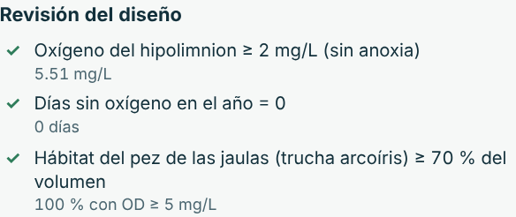
Nota. Escenario base.

10.3 Ecuaciones y gráficas
Ecuación lineal: el oxígeno del fondo
OD(t) = OD₀ − (AHOD/h_{h})·t
OD(150) = 7.62 − (0.316/22.5) × 150 ≈ 5.51 mg/L
Raíz de la recta: días hasta la anoxia
t = (OD₀ − 2)·h_{h}/AHOD
t = (5.51 − 2) × 22.5/0.316 = 250 días
Figura 20
Gráficas de la pestaña Oxígeno
(a) Oxígeno del fondo (mg/L)  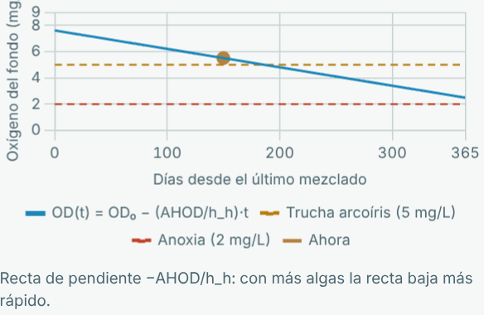 | (b) Oxígeno mínimo del fondo (mg/L)  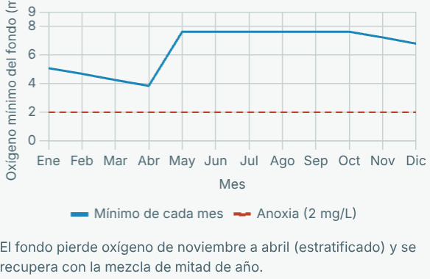
Nota. (a) Recta de pendiente −AHOD/h_{h}: con más algas la recta baja más rápido. (b) El fondo pierde oxígeno de noviembre a abril (estratificado) y se recupera con la mezcla de mitad de año.

11. Pestaña Peces
En las jaulas del lago se puede criar la trucha arcoíris, que vino de Norteamérica (llegó a Tota en 1939 y desde 2005 se cría en jaulas), o peces nativos de los Andes colombianos: el capitán de la sabana, un bagre del altiplano Cundiboyacense que está en la lista de especies vulnerables, y la guapucha, un pez pequeño que se comía asado con maíz tostado. Cada especie crece mejor cerca de su temperatura óptima, necesita un oxígeno mínimo y convierte el alimento en carne con distinta eficiencia: lo que no se vuelve pescado queda en el lago como fósforo. En Tota, que desagua al Orinoco, los dos nativos llegaron en el siglo XX desde la cuenca del Magdalena; el único pez propio del lago, el pez graso, se considera extinto.
La tabla compara las tres especies en el lago del momento, aunque en las jaulas solo se críe una: su óptimo, su oxígeno mínimo, la conversión de alimento, el fósforo por tonelada, los días a la cosecha y la producción que aguanta el lago. Las gráficas muestran cuánto crece cada especie con la temperatura del agua y cuánto tarda en llegar a la cosecha.
Los valores de la trucha son medidos en Tota, los del capitán vienen de ensayos de cultivo y los de la guapucha son supuestos de referencia (no hay datos publicados de su cultivo).

11.1 Controles
Control | Unidad | Rango | Base | Qué cambia
Especie que se cría |  | 3 opciones | Trucha arcoíris (exótica) | La trucha es la referencia (exótica); el capitán de la sabana y la guapucha son peces nativos del altiplano Cundiboyacense.
Producción de pescado en jaulas | t/año | 0 a 1 500 | 100
Fósforo del alimento | % | 0.40 a 1.60 | 0.83 | Alimentos con menos fósforo dejan menos fósforo en el lago.

Figura 21
Controles y resultados de la pestaña Peces
(a) Controles  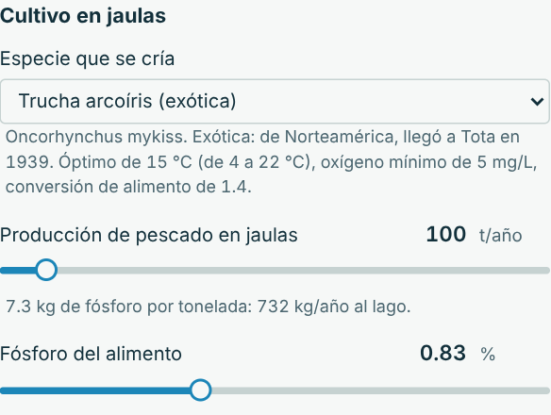 | (b) Resultados  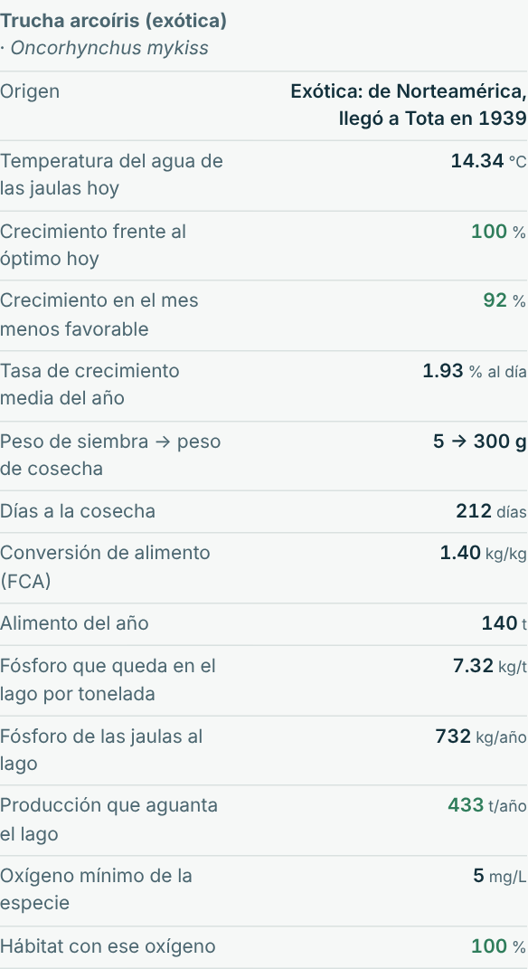
Nota. Escenario base.

11.2 Resultados
Resultado | Escenario base | Nota
Origen | Exótica: de Norteamérica, llegó a Tota en 1939
Temperatura del agua de las jaulas hoy | 14.34 °C | Epilimnion.
Crecimiento frente al óptimo hoy | 100 % | Óptimo de 15 °C; nada fuera de 4–22 °C.
Crecimiento en el mes menos favorable | 92 %
Tasa de crecimiento media del año | 1.93 % al día | G = G_{máx}·f(T) promedio.
Peso de siembra → peso de cosecha | 5 → 300 g
Días a la cosecha | 212 días | t = ln(W_{f}/W₀)/G.
Conversión de alimento (FCA) | 1.40 kg/kg
Alimento del año | 140 t | FCA × producción.
Fósforo que queda en el lago por tonelada | 7.32 kg/t | L_{P} = 1000·(FCA·p_{a} − p_{p}).
Fósforo de las jaulas al lago | 732 kg/año
Producción que aguanta el lago | 433 t/año | Hasta llegar a la carga admisible de Vollenweider con las demás fuentes.
Oxígeno mínimo de la especie | 5 mg/L
Hábitat con ese oxígeno | 100 %

Figura 22
Tablas de la pestaña Peces
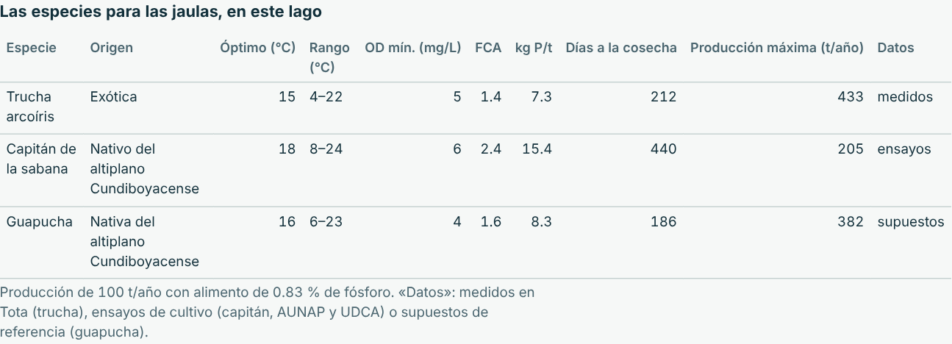
Nota. Escenario base.

11.3 Ecuaciones y gráficas
Por tramos y cuadrática: el crecimiento según la temperatura
f(T) = 1 − ((T_{opt} − T)/(T_{opt} − T_{mín}))² si T ≤ T_{opt}; 1 − ((T − T_{opt})/(T_{máx} − T_{opt}))² si T > T_{opt}; 0 fuera del rango
f(14.34) = 1 − ((15 − 14.34)/(15 − 4))² = 0.996
Exponencial y logarítmica: el pez crece y se cosecha
W(t) = W₀·e^{G·t}, t = ln(W_{f}/W₀)/G
t = ln(300/5)/0.01933 = 212 días
Lineal: el fósforo del alimento que no se vuelve pescado
L_{P} = 1000·(FCA·p_{a} − p_{p}) = 1000 × (1.40 × 0.0083 − 0.0043) = 7.32 kg/t
Racional: la producción que aguanta el lago
T_{máx} = (L_{c} − L_{otras})/L_{P} = (8 367 − 5 200)/7.32 = 433 t/año
Figura 23
Gráficas de la pestaña Peces
(a) Crecimiento frente al óptimo  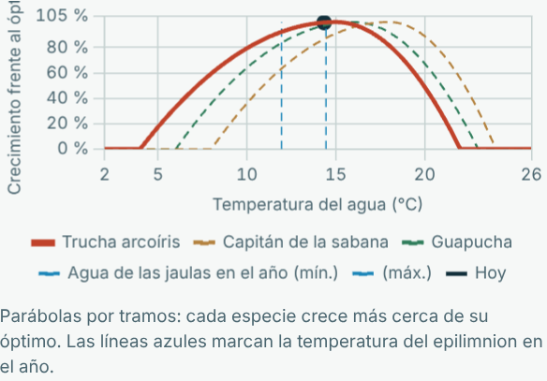 | (b) Peso / peso de cosecha  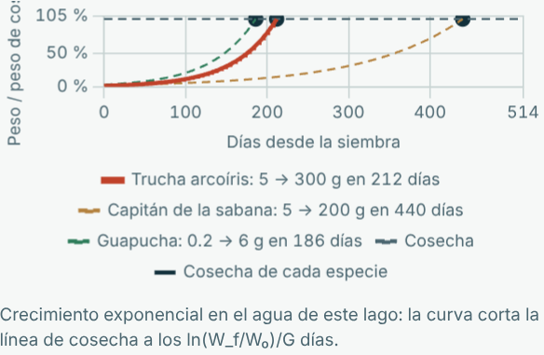
Nota. (a) Parábolas por tramos: cada especie crece más cerca de su óptimo. Las líneas azules marcan la temperatura del epilimnion en el año. (b) Crecimiento exponencial en el agua de este lago: la curva corta la línea de cosecha a los ln(W_{f}/W₀)/G días.

12. Pestaña Nutrientes
El fósforo es el nutriente que limita las algas del lago. Llega de la cuenca, de la cebolla abonada con gallinaza, de las jaulas de peces y de las aguas residuales de los pueblos, y del fondo cuando se queda sin oxígeno. Con el modelo de Vollenweider se calcula el fósforo del lago y, con el índice de Carlson, la clorofila y la transparencia que se esperan.

12.1 Controles
Control | Unidad | Rango | Base | Qué cambia
Cebolla con gallinaza en la cuenca | ha | 0 a 8 000 | 1 200 | Exporta 1 kg de fósforo por hectárea al año (referencia).
Habitantes que vierten al lago | hab | 0 a 60 000 | 8 000 | 0.6 kg de fósforo por habitante al año.
Fósforo que quitan las plantas de tratamiento | % | 0 a 95 | 50 | Con 0 % las aguas residuales llegan sin tratar.

Figura 24
Controles y resultados de la pestaña Nutrientes
(a) Controles  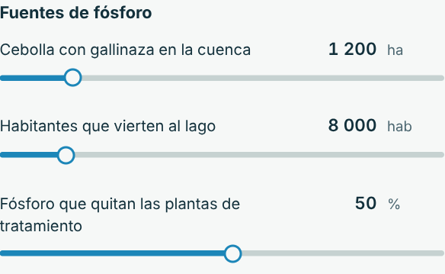 | (b) Resultados  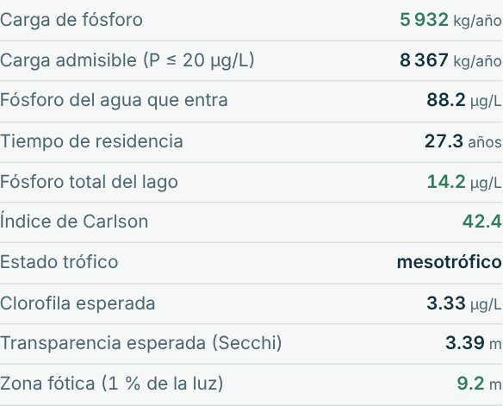
Nota. Escenario base.

12.2 Resultados
Resultado | Escenario base | Nota
Carga de fósforo | 5 932 kg/año
Carga admisible (P ≤ 20 µg/L) | 8 367 kg/año | L_{c} = P_{c}·Q·(1 + √τ).
Fósforo del agua que entra | 88.2 µg/L | Carga/agua que sale en el año (la evaporación concentra).
Tiempo de residencia | 27.3 años
Fósforo total del lago | 14.2 µg/L | Vollenweider: P = P_{in}/(1 + √τ).
Índice de Carlson | 42.4 | TSI = 14.42·ln P + 4.15.
Estado trófico | mesotrófico
Clorofila esperada | 3.33 µg/L | Equivalencia de Carlson: e^((TSI − 30.6)/9.81).
Transparencia esperada (Secchi) | 3.39 m | e^((60 − TSI)/14.41).
Zona fótica (1 % de la luz) | 9.2 m | ln(100)/k con k = 1.7/DS.

La revisión del diseño tiene 5 criterios; en el escenario base se cumplen 5:
Criterio | Escenario base | Si no se cumple
El agua de las jaulas le sirve a la especie todo el año (crecimiento ≥ 50 % del óptimo) | 92 % en el mes menos favorable (trucha arcoíris: óptimo de 15 °C) | La temperatura del epilimnion queda lejos del óptimo de la especie: escoger una especie de agua más fría o más tibia.
Fósforo total ≤ 20 µg/L | 14.2 µg/L | Tratar las aguas residuales y controlar la gallinaza de la cebolla.
Índice de Carlson < 50 (no eutrófico) | 42.4 (mesotrófico) | Bajar la carga de fósforo.
Carga de fósforo ≤ carga admisible de Vollenweider | 5 932 ≤ 8 367 kg/año | Reducir las fuentes más grandes de la tabla.
Zona fótica ≥ 5 m | 9.2 m | Con menos algas la luz llega más hondo.

Figura 25
Revisión del diseño y tablas de la pestaña Nutrientes
(a) Revisión del diseño  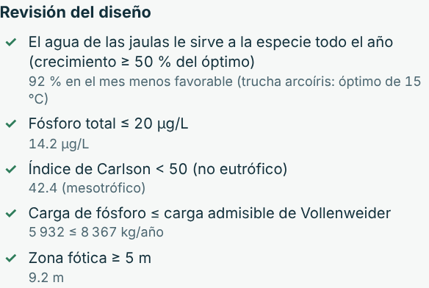 | (b) Tablas  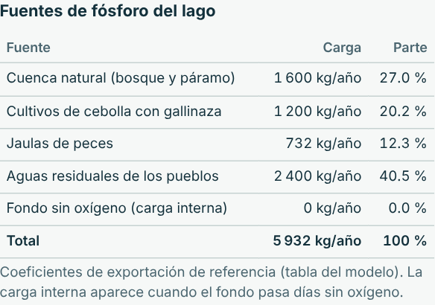
Nota. Escenario base.

12.3 Ecuaciones y gráficas
Lineal: la carga es la suma de las fuentes
L = 8·A_{c} + 1.0·A_{cebolla} + L_{P}·T + 0.6·hab·(1 − r) + L_{interna}, L_{P} = 7.32 kg/t (trucha arcoíris)
Racional con raíz: Vollenweider
P = P_{in}/(1 + √τ), L_{c} = P_{c}·Q·(1 + √τ)
P = 88.2/(1 + √27.3) = 14.2 µg/L
Logarítmica y exponencial: Carlson
TSI = 14.42·ln P + 4.15, DS = e^{(60 − TSI)/14.41}
TSI = 14.42 × ln 14.2 + 4.15 = 42.4 → DS = 3.39 m
Figura 26
Gráficas de la pestaña Nutrientes
(a) Fósforo del lago (µg/L)  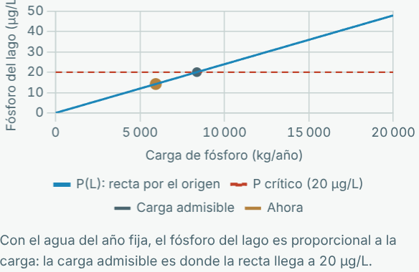 | (b) Índice de Carlson  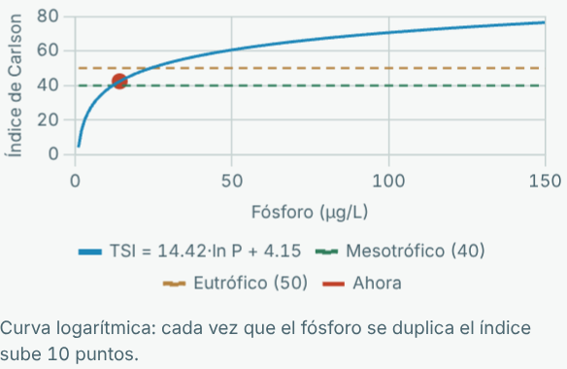
Nota. (a) Con el agua del año fija, el fósforo del lago es proporcional a la carga: la carga admisible es donde la recta llega a 20 µg/L. (b) Curva logarítmica: cada vez que el fósforo se duplica el índice sube 10 puntos.

13. Pestaña Datos: guardar la simulación en Excel
«Descargar Excel (.xlsx)» crea un libro con los parámetros y resultados de todas las pestañas, la serie de tiempo que se registra mientras corre el reloj, la revisión del diseño, las hojas propias del simulador (con fórmulas de Excel que se recalculan) y la frontera de conexión. «Guardar escenario» copia el momento actual; cada escenario guardado es una columna de la hoja «Parámetros y resultados».
Hoja | Contenido
Resumen | Proyecto, fecha, reloj e indicadores de estado.
Parámetros y resultados | Todos los controles y resultados de todas las pestañas (y los escenarios guardados).
Serie de tiempo | Una fila por intervalo (6 h, 1 día, 1 semana): Nivel sobre el umbral, Entra de la cuenca, Desagüe, Superficie, Wedderburn, Oxígeno del fondo.
Revisión del diseño | Los 15 criterios con su estado y su detalle.
Fósforo y Carlson | Vollenweider, carga admisible y equivalencias de Carlson con fórmulas de Excel (datos de entrada en azul).
Densidad y seiches | Densidad del agua (parábola con vértice en 4 °C), viento, número de Wedderburn y seiches de Merian con fórmulas de Excel.
Año mes a mes | Simulación día a día con los parámetros al exportar.
Cultivo de peces | Factor térmico, crecimiento, días a la cosecha, fósforo por tonelada y producción que aguanta el lago para la especie elegida, con fórmulas de Excel.
Conexión | La frontera de salida del simulador (lo que entrega a sus vecinos).

Figura 27
Pestaña Datos
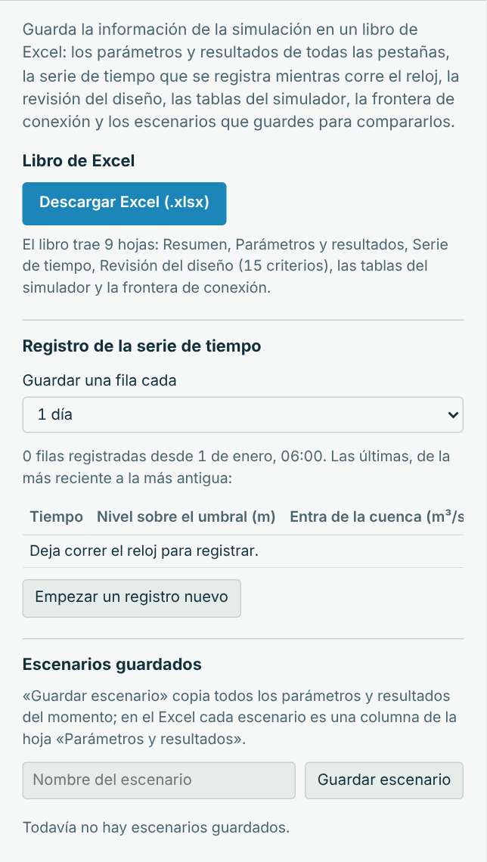
Nota. El registro guarda una fila por intervalo mientras corre el reloj.

14. Pestaña Conexión: la serie de simuladores
Este simulador es un eslabón de la serie que sigue el agua del páramo al océano. Entrega a sus vecinos su frontera de salida y aplica lo que le llega de aguas arriba o del mar. Se conecta de tres formas: con un archivo de frontera (.json), en vivo con otro simulador abierto en el mismo navegador, o con el proyecto Sistema conectado, que une todos los modelos.
Lo que entrega en el escenario base (frontera de salida):
Magnitud | Valor
Caudal | 1.332 m³/s
Sedimento en suspensión | 2.000 mg/L
Temperatura del agua | 14.3 °C
Oxígeno disuelto | 7.064 mg/L
Fósforo total | 14.2 µg/L
Nivel del agua | 0.140 m

Lo que recibe: El agua que rebosa de la laguna entra como un tributario más, con su fósforo.
Recibe de | Parámetros que cambia
Lagunas | aporteExterno, fosforoExterno

Para conectar en vivo: se sirve la carpeta de la serie, se abren los dos simuladores en el mismo navegador, en el de aguas arriba se deja marcada «Publicar la frontera de salida» y en el de aguas abajo se marca «Aplicar en vivo». Sin servidor común se usa «Exportar frontera» en uno e «Importar frontera» en el otro; «Quitar la frontera recibida» vuelve a los valores de referencia.
Figura 28
Pestaña Conexión
(a) Parte de arriba  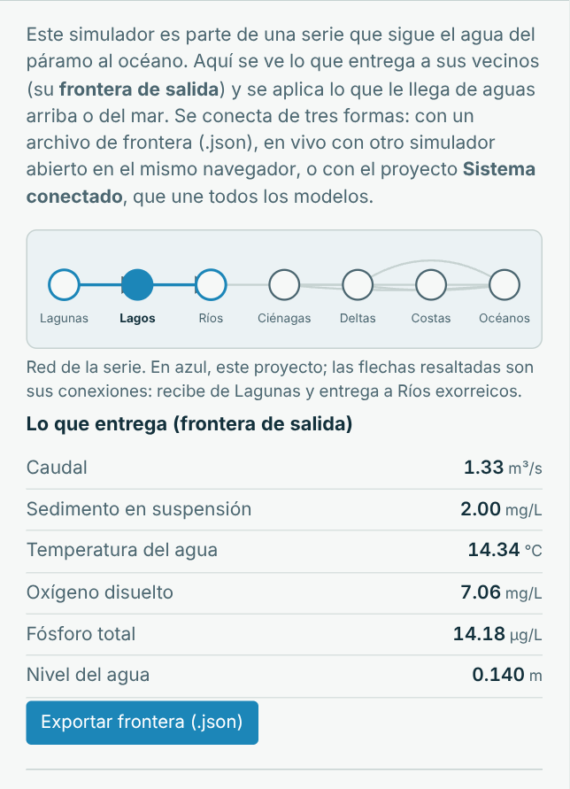 | (b) Parte de abajo  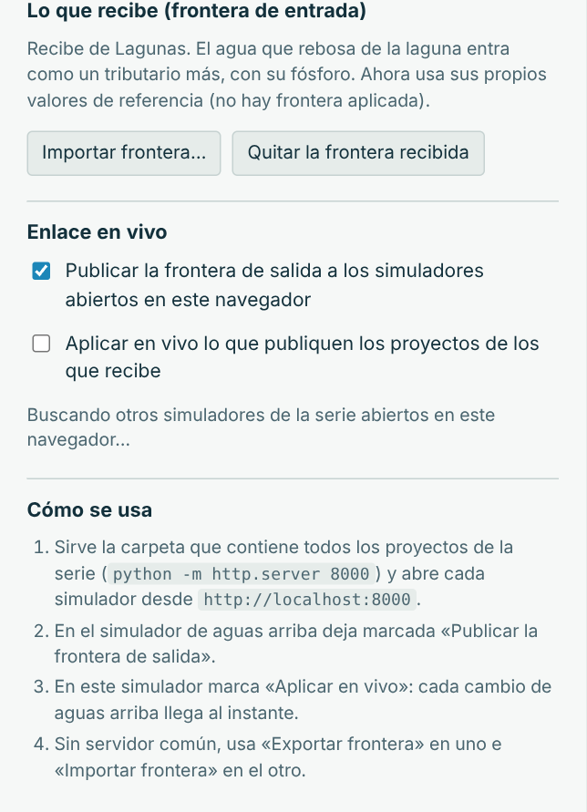
Nota. (a) La red de la serie y lo que entrega el simulador. (b) Lo que recibe y el enlace en vivo.

15. Revisión de los criterios de diseño
El simulador revisa 15 criterios. Con ✓ se cumplen, con ! son avisos y con ✗ no se cumplen. En el escenario base se cumplen 15. Los valores de referencia de los criterios son editables en el código y deben contrastarse con las normas y las fuentes que cita el informe.
Pestaña | Criterio | Escenario base
Cuenca | El lago desagua al río: caudal de salida ≥ caudal ecológico (0.3 m³/s) | 1.33 m³/s
Cuenca | Extracción ≤ 30 % del agua que entra en el año | 0.80 ≤ 1.28 m³/s
Cuenca | Balance del año: el nivel no baja más de 0.30 m | nivel mínimo 0.05 m sobre el umbral
Cuenca | Desagua todos los meses del año | los 12 meses
Temperatura | El lago se mezcla al menos una vez al año | 187 días de mezcla
Temperatura | Estratificación seguida ≤ 300 días | 119 días
Viento | Sin surgencia de agua sin oxígeno | W = 3.63
Oxígeno | Oxígeno del hipolimnion ≥ 2 mg/L (sin anoxia) | 5.51 mg/L
Oxígeno | Días sin oxígeno en el año = 0 | 0 días
Oxígeno | Hábitat del pez de las jaulas (trucha arcoíris) ≥ 70 % del volumen | 100 % con OD ≥ 5 mg/L
Nutrientes | El agua de las jaulas le sirve a la especie todo el año (crecimiento ≥ 50 % del óptimo) | 92 % en el mes menos favorable (trucha arcoíris: óptimo de 15 °C)
Nutrientes | Fósforo total ≤ 20 µg/L | 14.2 µg/L
Nutrientes | Índice de Carlson < 50 (no eutrófico) | 42.4 (mesotrófico)
Nutrientes | Carga de fósforo ≤ carga admisible de Vollenweider | 5 932 ≤ 8 367 kg/año
Nutrientes | Zona fótica ≥ 5 m | 9.2 m

16. Escenarios guiados
La lista «Escenario» pone a la vez los valores de un caso de estudio. Cada fila de la tabla dice cuántos criterios se cumplen y cuáles fallan; las figuras muestran la escena con algunos de ellos.
Escenario | Criterios que se cumplen | Lo que no se cumple
Lago de referencia (año normal) | 15 de 15 | Todos se cumplen
Sequía de El Niño | 5 de 15 | El lago desagua al río: caudal de salida ≥ caudal ecológico (0.3 m³/s); Extracción ≤ 30 % del agua que entra en el año; Balance del año: el nivel no baja más de 0.30 m; Desagua todos los meses del año; Días sin oxígeno en el año = 0; Hábitat del pez de las jaulas (trucha arcoíris) ≥ 70 % del volumen; Fósforo total ≤ 20 µg/L; Índice de Carlson < 50 (no eutrófico); Carga de fósforo ≤ carga admisible de Vollenweider; Zona fótica ≥ 5 m
Lluvias de La Niña | 15 de 15 | Todos se cumplen
Más cebolla con gallinaza en la cuenca | 14 de 15 | Hábitat del pez de las jaulas (trucha arcoíris) ≥ 70 % del volumen
Más jaulas de trucha | 12 de 15 | Hábitat del pez de las jaulas (trucha arcoíris) ≥ 70 % del volumen; Fósforo total ≤ 20 µg/L; Carga de fósforo ≤ carga admisible de Vollenweider
Jaulas de capitán de la sabana (pez nativo) | 14 de 15 | Hábitat del pez de las jaulas (capitán de la sabana) ≥ 70 % del volumen
Jaulas de guapucha (pez nativo) | 15 de 15 | Todos se cumplen
Aguas residuales sin tratar | 9 de 15 | Días sin oxígeno en el año = 0; Hábitat del pez de las jaulas (trucha arcoíris) ≥ 70 % del volumen; Fósforo total ≤ 20 µg/L; Índice de Carlson < 50 (no eutrófico); Carga de fósforo ≤ carga admisible de Vollenweider; Zona fótica ≥ 5 m
Calentamiento de 3 °C y menos viento | 8 de 15 | El lago se mezcla al menos una vez al año; Estratificación seguida ≤ 300 días; Días sin oxígeno en el año = 0; Fósforo total ≤ 20 µg/L; Índice de Carlson < 50 (no eutrófico); Carga de fósforo ≤ carga admisible de Vollenweider; Zona fótica ≥ 5 m
Más agua para las ciudades | 12 de 15 | El lago desagua al río: caudal de salida ≥ caudal ecológico (0.3 m³/s); Extracción ≤ 30 % del agua que entra en el año; Desagua todos los meses del año

Sequía de El Niño
Con El Niño llueve el 60 % de lo normal y hace más calor: la cuenca entrega menos agua y el lago baja hasta 0.37 m bajo el umbral, así que no desagua en todo el año. El agua se renueva más despacio (72.7 años), el fondo pasa 45 días sin oxígeno y suelta fósforo: el lago se vuelve eutrófico, con 41.9 µg/L.
Indicador | Valor
Nivel | Lago: 0.10 m bajo el umbral, no desagua
Estratificación | Estratificado (W = 4.70, 150 días sin mezclarse)
Oxígeno del fondo | Fondo: 4.12 mg/L de oxígeno
Peces | Jaulas: 100 t/año de trucha arcoíris, cosecha en 208 días
Estado trófico | Eutrófico: P = 41.9 µg/L, Secchi 1.1 m

Figura 29
Escenario «Sequía de El Niño»
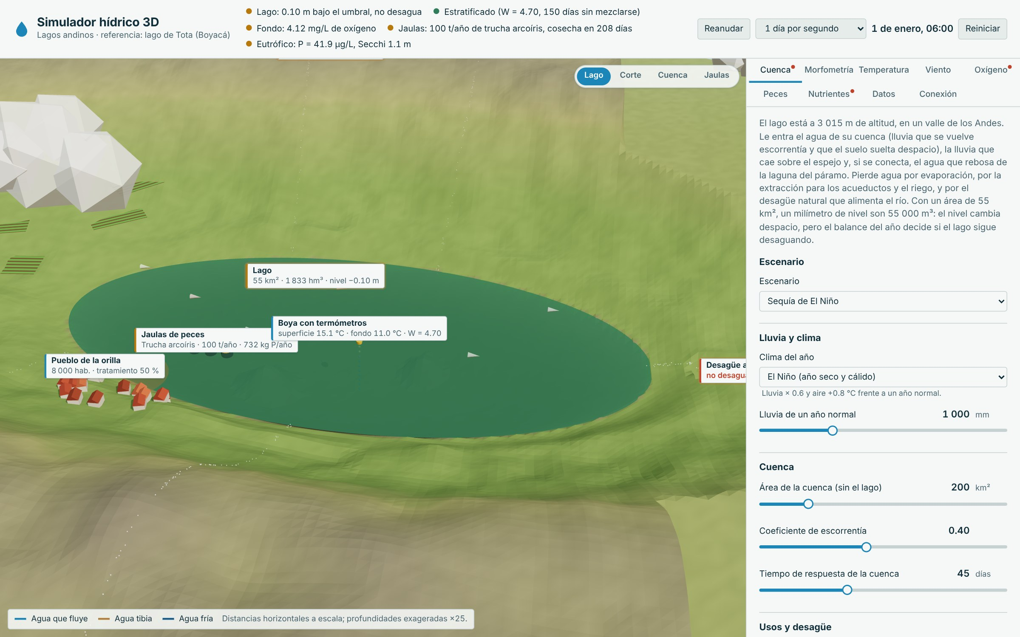
Nota. El nivel baja bajo el umbral y el desagüe se seca.

Jaulas de capitán de la sabana (pez nativo)
Con 100 t/año de capitán de la sabana, un bagre nativo del altiplano, las jaulas dejan 1 542 kg de fósforo al año, el doble que la trucha, porque convierte peor el alimento (2.4 kg por kg de pescado). Crece más despacio: tarda 440 días en llegar a 200 g. Y necesita 6 mg/L de oxígeno, que en este lago solo encuentra en la capa de arriba.
Indicador | Valor
Nivel | Lago: 0.14 m sobre el desagüe, sale 1.33 m³/s
Estratificación | Estratificado (W = 3.63, 150 días sin mezclarse)
Oxígeno del fondo | Fondo: 5.28 mg/L de oxígeno
Peces | Jaulas: 100 t/año de capitán de la sabana, cosecha en 440 días
Estado trófico | Mesotrófico: P = 16.1 µg/L, Secchi 3.0 m

Figura 30
Escenario «Jaulas de capitán de la sabana (pez nativo)»
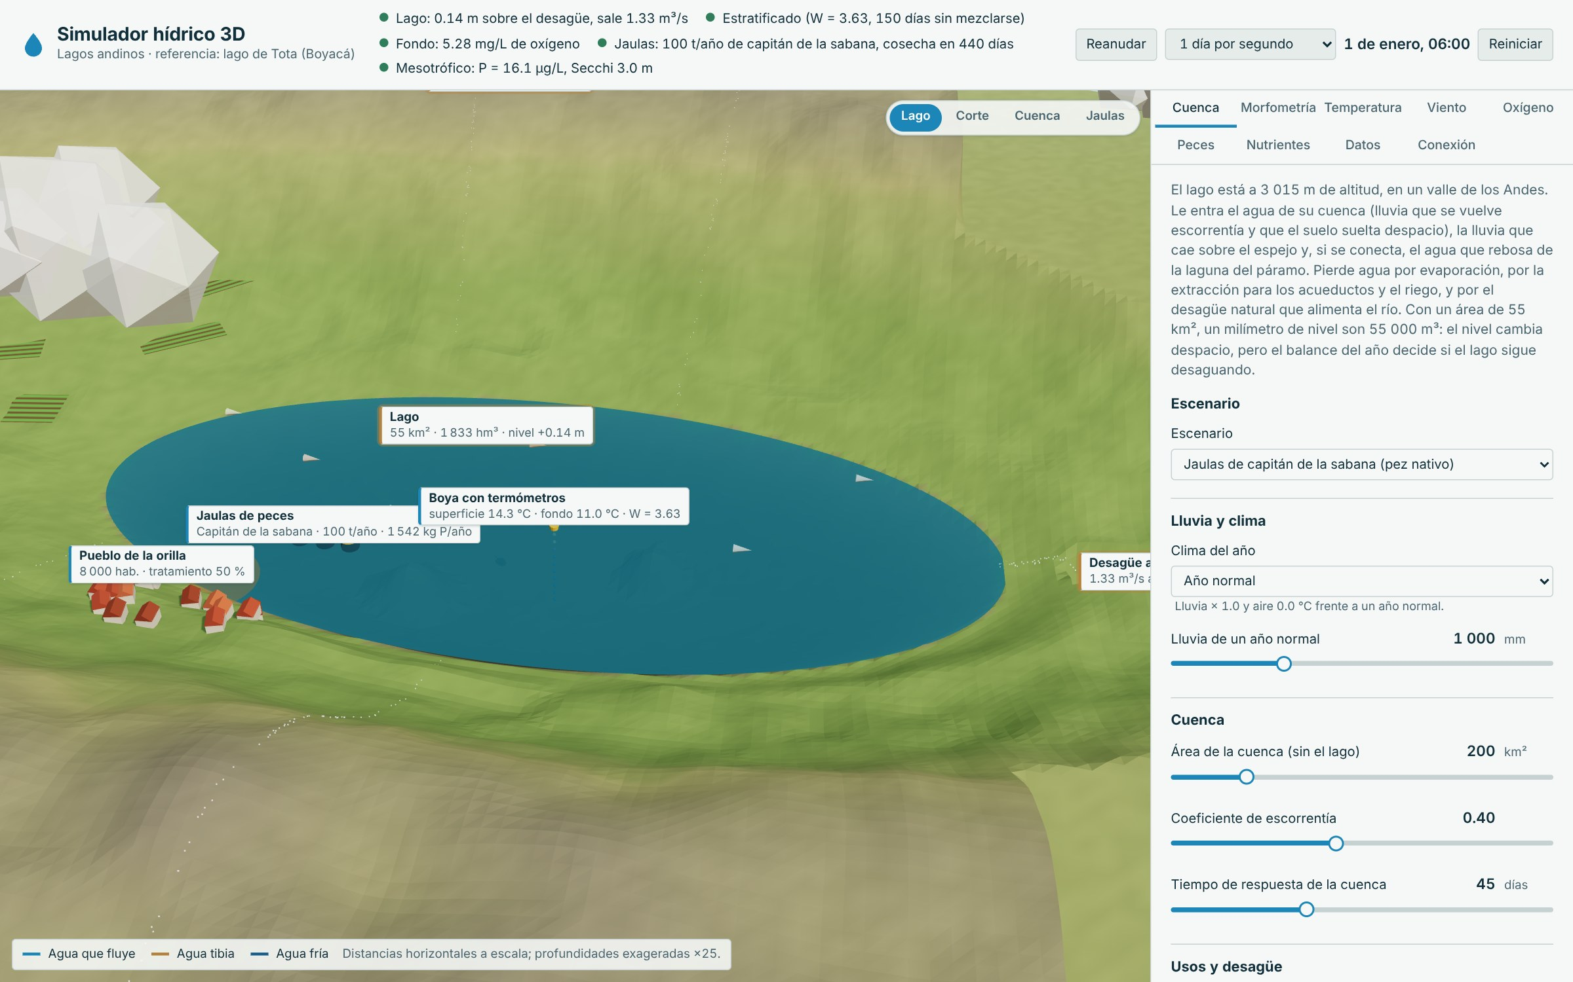
Nota. En la vista Jaulas los peces se ven pardos oscuros, como un bagre.

Jaulas de guapucha (pez nativo)
La guapucha es un pez nativo pequeño: se siembra de 0.2 g y se cosecha de 6 g en 186 días. Con 100 t/año deja 828 kg de fósforo, poco más que la trucha. Sus valores de cultivo son supuestos de referencia, porque no hay datos publicados.
Indicador | Valor
Nivel | Lago: 0.14 m sobre el desagüe, sale 1.33 m³/s
Estratificación | Estratificado (W = 3.63, 150 días sin mezclarse)
Oxígeno del fondo | Fondo: 5.48 mg/L de oxígeno
Peces | Jaulas: 100 t/año de guapucha, cosecha en 186 días
Estado trófico | Mesotrófico: P = 14.4 µg/L, Secchi 3.3 m

Figura 31
Escenario «Jaulas de guapucha (pez nativo)»
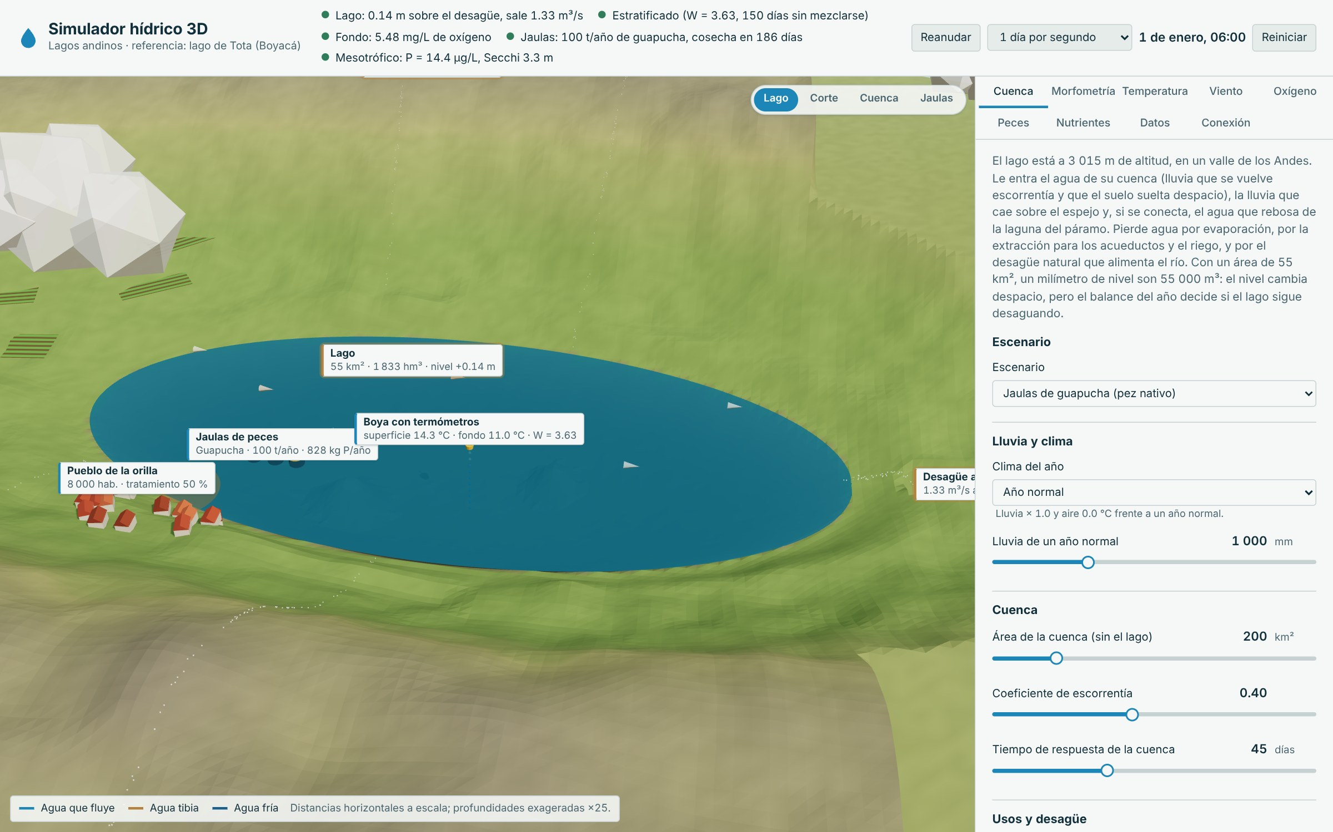
Nota. En la vista Jaulas los peces son pequeños y plateados.

Aguas residuales sin tratar
Si los pueblos vierten sus aguas residuales sin tratar, la carga de fósforo sube a 19 433 kg/año, más del doble de la admisible. El fósforo llega a 46.5 µg/L, la transparencia baja a 1 m y el fondo pasa 75 días sin oxígeno: la trucha pierde dos tercios de su hábitat.
Indicador | Valor
Nivel | Lago: 0.14 m sobre el desagüe, sale 1.33 m³/s
Estratificación | Estratificado (W = 3.63, 150 días sin mezclarse)
Oxígeno del fondo | Fondo: 3.29 mg/L de oxígeno
Peces | Jaulas: 100 t/año de trucha arcoíris, cosecha en 212 días
Estado trófico | Eutrófico: P = 46.5 µg/L, Secchi 1.0 m

Figura 32
Escenario «Aguas residuales sin tratar»
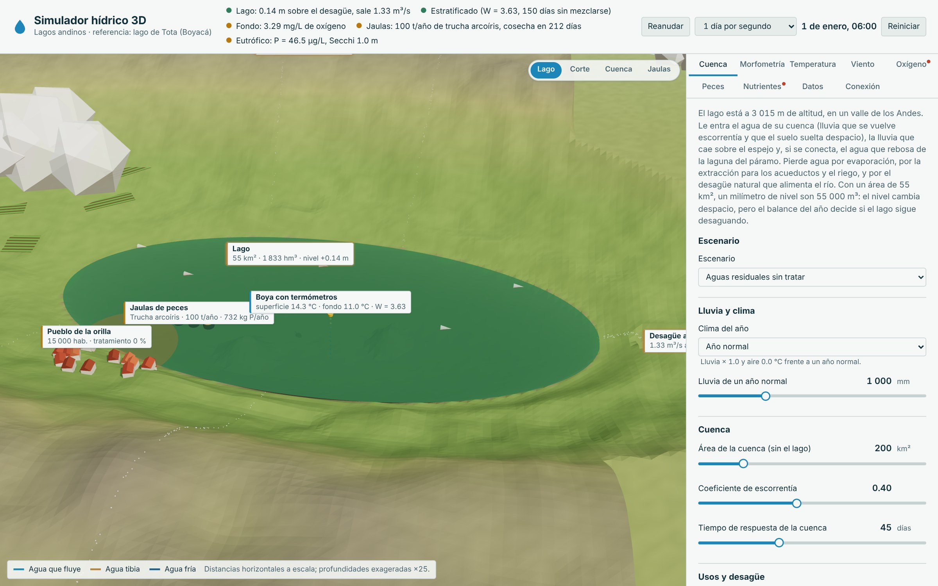
Nota. El agua se pone verde y el fondo pierde el oxígeno.

Calentamiento de 3 °C y menos viento
Con 3 °C más y menos viento la superficie se calienta más que el fondo y la diferencia de densidad se duplica. El número de Wedderburn pasa de 15: el viento ya no mezcla el lago en todo el año, el fondo pasa 144 días sin oxígeno y la carga interna lleva el fósforo a 48.9 µg/L.
Indicador | Valor
Nivel | Lago: 0.12 m sobre el desagüe, sale 1.11 m³/s
Estratificación | Estratificado (W = 15.39, 150 días sin mezclarse)
Oxígeno del fondo | Fondo: 5.27 mg/L de oxígeno
Peces | Jaulas: 100 t/año de trucha arcoíris, cosecha en 215 días
Estado trófico | Eutrófico: P = 48.9 µg/L, Secchi 1.0 m

Figura 33
Escenario «Calentamiento de 3 °C y menos viento»
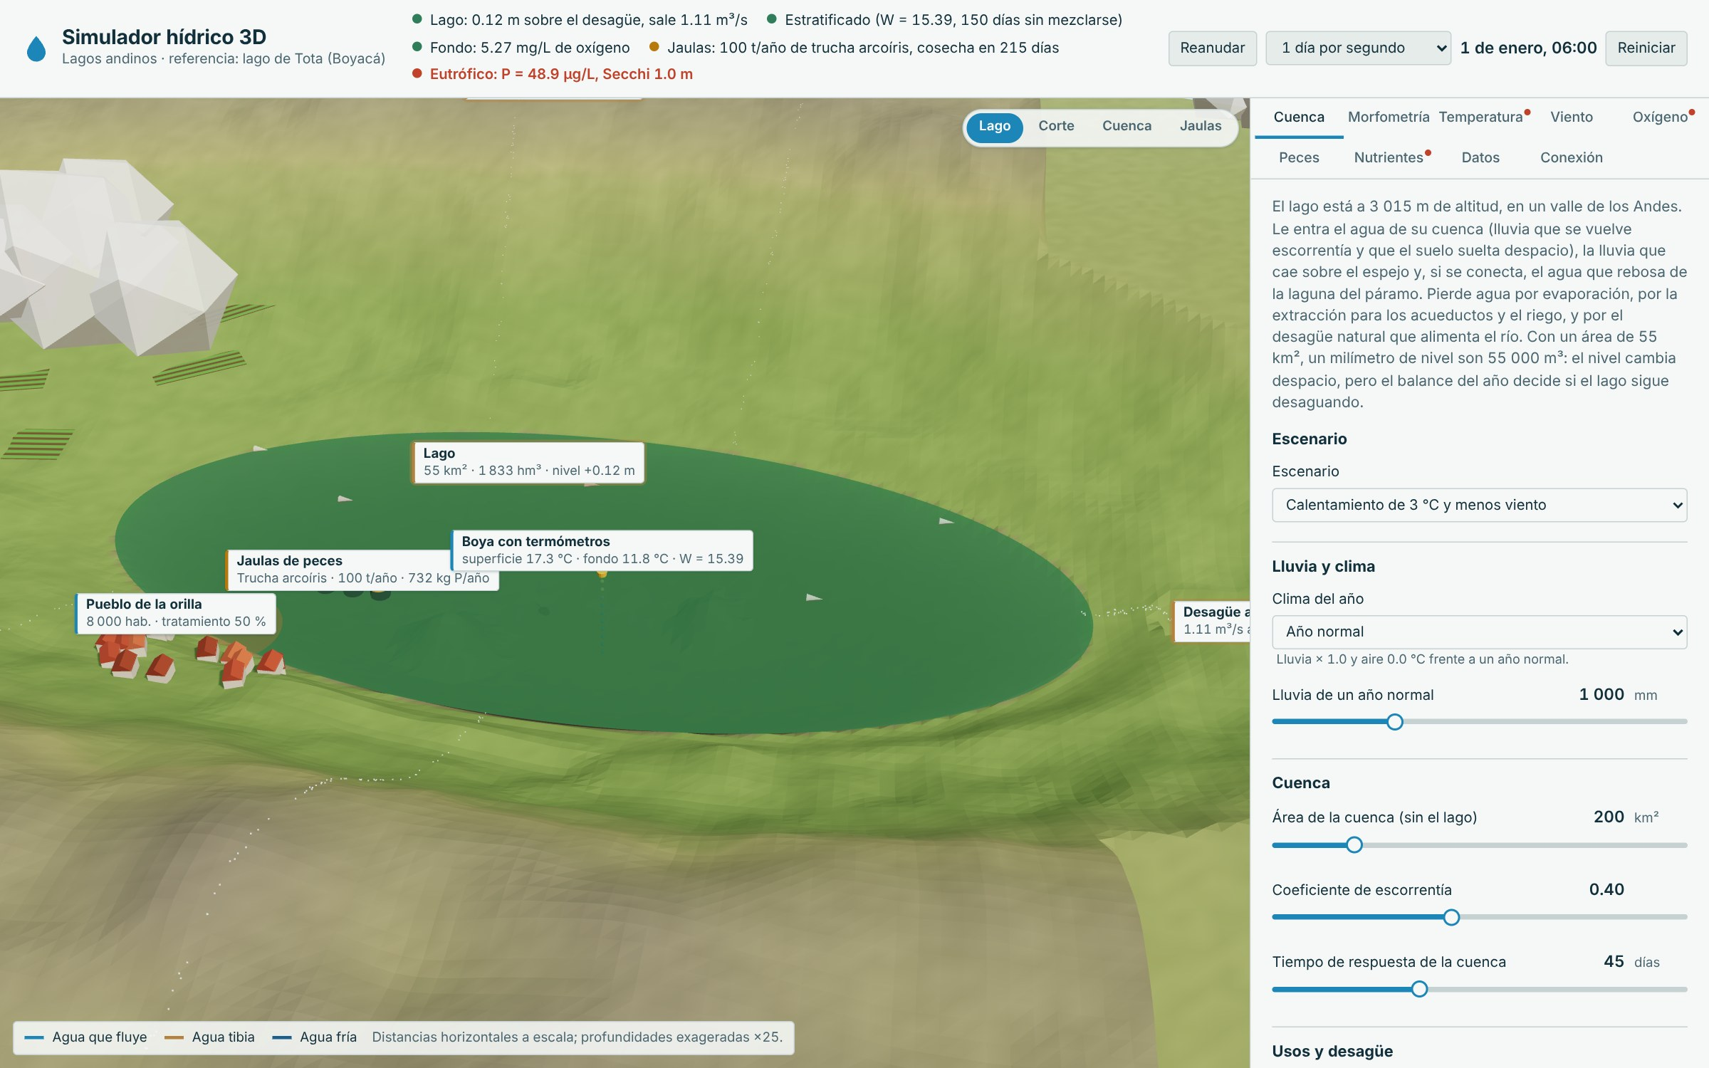
Nota. El lago queda estratificado todo el año.

17. Pruebas automáticas
Las pruebas revisan el modelo con valores calculados a mano, el sistema completo y el libro de Excel. Se corren desde la carpeta del proyecto con npm test (Node.js 18 o más reciente); son 25:
Archivo | Prueba
datos.test.js | Excel: el libro es un ZIP válido con todas sus hojas
datos.test.js | Excel: la revisión del diseño trae todos los criterios
datos.test.js | Excel: las hojas del simulador traen fórmulas con su valor calculado
datos.test.js | Registro: una fila por intervalo y escenarios unidos en orden
datos.test.js | Conexión: la frontera de salida es válida y la red es coherente
datos.test.js | Conexión: el nodo aplica lo que recibe de sus vecinos
modelo.test.js | Potencia: hipsometría, volumen y profundidad media
modelo.test.js | Cuadrática: densidad del agua con vértice en 4 °C
modelo.test.js | Cuadrática y racional: esfuerzo del viento y número de Wedderburn
modelo.test.js | Raíz cuadrada: seiches de Merian superficial e interna
modelo.test.js | Lineal: oxígeno del hipolimnion y días hasta la anoxia
modelo.test.js | Racional con raíz: Vollenweider y carga admisible
modelo.test.js | Logaritmo y exponencial: equivalencias de Carlson y luz
modelo.test.js | Periódica: temperatura de la superficie en el año
modelo.test.js | Balance: desagüe, residencia y embalse de la cuenca
sistema.test.js | Escenario base: todos los criterios cumplen
sistema.test.js | Balance: el nivel de equilibrio deja salir el excedente medio
sistema.test.js | El Niño: el lago deja de desaguar y el fósforo sube con la residencia
sistema.test.js | Estratificación: se mezcla en julio y agosto; con calentamiento ya no
sistema.test.js | Oxígeno: baja en línea recta mientras está estratificado
sistema.test.js | Ventarrón: mezcla el lago y repone el oxígeno del fondo
sistema.test.js | Nutrientes: la carga es la suma de las fuentes y la admisible deja P = 20 µg/L
sistema.test.js | Todos los escenarios se calculan sin valores inválidos
sistema.test.js | Peces: tres especies para las jaulas (la trucha y dos nativas)
sistema.test.js | Peces: el factor térmico es una parábola por tramos

18. Solución de problemas
Problema | Qué hacer
La página queda en blanco o dice «Calculando…» | Se abrió index.html con doble clic. Hay que servir la carpeta (python -m http.server 8000) y abrir http://localhost:8000.
No se ve la escena 3D | El navegador no tiene WebGL activo. Los cálculos, las tablas y las gráficas siguen funcionando en el panel.
Las gráficas no aparecen | Falta lib/chart.umd.js o el navegador lo bloqueó; volver a copiar la carpeta completa.
El Excel no se descarga | El navegador bloqueó la descarga; permitir las descargas del sitio local.
El enlace en vivo no encuentra a los demás simuladores | Los simuladores deben abrirse desde el mismo servidor (mismo origen) y en el mismo navegador.
Un resultado se ve raro después de mover muchos controles | Pulsar Reiniciar para volver al escenario base.

19. Glosario
Término | Significado
AHOD | Demanda de oxígeno del hipolimnion por metro cuadrado de fondo, en g/m²·día.
Anoxia | Falta de oxígeno en el agua (aquí, menos de 2 mg/L).
Carga admisible | Mayor carga de fósforo que mantiene el lago por debajo del fósforo crítico.
Carga interna | Fósforo que suelta el sedimento del fondo cuando se queda sin oxígeno.
Conversión de alimento (FCA) | Kilogramos de alimento que se gastan para producir un kilogramo de pescado.
Curva hipsométrica | Área del lago a cada profundidad.
Epilimnion | Capa de arriba del lago, tibia y mezclada por el viento.
Especie nativa / exótica | Pez que vive naturalmente en la región (nativa) o que fue traído de otra (exótica).
Estratificación | Separación del lago en capas de distinta temperatura y densidad.
Hipolimnion | Capa del fondo del lago, fría y aislada del aire mientras dura la estratificación.
Índice de Carlson | Índice de estado trófico de 0 a 100 calculado con el fósforo, la clorofila o la transparencia.
Monomíctico cálido | Lago que se mezcla una vez al año, en la temporada más fría y ventosa.
Número de Wedderburn | Cociente entre la estratificación y el empuje del viento; si es menor que 1, el viento mezcla el lago.
Peso de cosecha | Peso al que se saca el pez de la jaula para venderlo o consumirlo.
Seiche | Oscilación del agua de un lago, como en una bañera; la interna mece la termoclina.
Termoclina | Capa donde la temperatura cae rápido con la profundidad.
Tiempo de residencia | Tiempo que tarda en renovarse el agua del lago: volumen dividido por el caudal que sale.
Zona fótica | Capa a la que llega al menos el 1 % de la luz de la superficie.

Anexo A. Valores del escenario base
Pestaña | Parámetro | Valor
Cuenca | Escenario | Lago de referencia (año normal)
Cuenca | Clima del año | Año normal
Cuenca | Lluvia de un año normal | 1 000 mm
Cuenca | Área de la cuenca (sin el lago) | 200 km²
Cuenca | Coeficiente de escorrentía | 0.40
Cuenca | Tiempo de respuesta de la cuenca | 45 días
Cuenca | Extracción para acueductos y riego | 0.80 m³/s
Cuenca | Ancho del desagüe natural | 15 m
Cuenca | Nivel sobre el umbral del desagüe ahora | 0.14 m
Cuenca | Tributario de aguas arriba (laguna) | 0.000 m³/s
Morfometría | Área del espejo de agua | 55.0 km²
Morfometría | Profundidad máxima | 60 m
Morfometría | Exponente de la hipsometría m | 0.80
Morfometría | Largo del lago | 12.3 km
Morfometría | Perímetro de la orilla | 40.0 km
Temperatura | Temperatura media de la superficie | 13.2 °C
Temperatura | Variación en el año (amplitud) | 1.3 °C
Temperatura | Temperatura del hipolimnion | 11.0 °C
Temperatura | Espesor del epilimnion | 12.0 m
Temperatura | Calentamiento sobre el clima de hoy | 0.0 °C
Viento | Viento medio | 5.0 m/s
Viento | Variación del viento en el año | 2.0 m/s
Oxígeno | Oxígeno del hipolimnion ahora | 5.51 mg/L
Peces | Especie que se cría | Trucha arcoíris (exótica)
Peces | Producción de pescado en jaulas | 100 t/año
Peces | Fósforo del alimento | 0.83 %
Nutrientes | Cebolla con gallinaza en la cuenca | 1 200 ha
Nutrientes | Habitantes que vierten al lago | 8 000 hab
Nutrientes | Fósforo que quitan las plantas de tratamiento | 50 %

Anexo B. Ecuaciones por pestaña

Cuenca
Ecuación lineal: el nivel con caudales fijos
dh/dt = (Q_{cuenca} + Q_{lluvia} − Q_{evap} − Q_{ext} − Q_{desagüe})/A
dh/dt = (2.93 + 0.62 − 2.00 − 0.80 − 1.33)/55 000 000 × 86 400 = −0.920 mm/día
Función potencia: desagüe natural
Q = C·b·η^{1.5}
Q = 1.7 × 15 × 0.140^{1.5} = 1.332 m³/s
Racional: tiempo de residencia
τ = V/Q
τ = 1 833 333 333/(2.13 × 31 536 000) = 27.3 años

Morfometría
Función potencia: curva hipsométrica
A(z) = A₀·(1 − z/z_{máx})^{m}
A(12) = 55.0 × (1 − 12/60)^{0.80} = 46.01 km²
Integral de la potencia: volumen y profundidad media
V = A₀·z_{máx}/(m + 1), z̄ = z_{máx}/(m + 1)
V = 55 000 000 × 60/1.80 = 1 833 hm³; z̄ = 33.3 m
Decimales y raíz: desarrollo de la orilla
D_{L} = P/(2√(πA))
D_{L} = 40 000/(2√(π × 55 000 000)) = 1.52

Temperatura
Ecuación cuadrática: la densidad del agua
ρ(T) = 1000 − 0.0068·(T − 4)²
ρ(14.34) = 999.2728; ρ(11.00) = 999.6668 kg/m³ → Δρ = 0.3940
Función periódica: la superficie en el año
T_{e}(d) = T̄ + A·cos(2π(d − 30)/365)
T_{e}(1) = 13.2 + 1.3 × cos(2π(1 − 30)/365) = 14.34 °C
Exponencial: perfil logístico
T(z) = T_{h} + (T_{e} − T_{h})/(1 + e^{(z − zt)/δ})

Viento
Ecuación cuadrática: esfuerzo del viento
τ = ρ_{a}·C_{D}·U²
τ = 0.908 × 0.0013 × 3.25² = 0.0125 N/m²
Racional: número de Wedderburn
W = g'·h_{e}²/(u*²·L)
W = 0.00387 × 12.0²/(0.00353² × 12 300) = 3.63
Raíz cuadrada: seiches de Merian
T = 2L/√(g·z̄), T_{i} = 2L/√(g'·h_{e}h_{h}/(h_{e} + h_{h}))
T = 2 × 12 300/√(9.81 × 33.3) = 1 360 s = 22.7 min
Función periódica: la seiche se mece
η(t) = a·cos(2πt/T)

Oxígeno
Ecuación lineal: el oxígeno del fondo
OD(t) = OD₀ − (AHOD/h_{h})·t
OD(150) = 7.62 − (0.316/22.5) × 150 ≈ 5.51 mg/L
Raíz de la recta: días hasta la anoxia
t = (OD₀ − 2)·h_{h}/AHOD
t = (5.51 − 2) × 22.5/0.316 = 250 días

Peces
Por tramos y cuadrática: el crecimiento según la temperatura
f(T) = 1 − ((T_{opt} − T)/(T_{opt} − T_{mín}))² si T ≤ T_{opt}; 1 − ((T − T_{opt})/(T_{máx} − T_{opt}))² si T > T_{opt}; 0 fuera del rango
f(14.34) = 1 − ((15 − 14.34)/(15 − 4))² = 0.996
Exponencial y logarítmica: el pez crece y se cosecha
W(t) = W₀·e^{G·t}, t = ln(W_{f}/W₀)/G
t = ln(300/5)/0.01933 = 212 días
Lineal: el fósforo del alimento que no se vuelve pescado
L_{P} = 1000·(FCA·p_{a} − p_{p}) = 1000 × (1.40 × 0.0083 − 0.0043) = 7.32 kg/t
Racional: la producción que aguanta el lago
T_{máx} = (L_{c} − L_{otras})/L_{P} = (8 367 − 5 200)/7.32 = 433 t/año

Nutrientes
Lineal: la carga es la suma de las fuentes
L = 8·A_{c} + 1.0·A_{cebolla} + L_{P}·T + 0.6·hab·(1 − r) + L_{interna}, L_{P} = 7.32 kg/t (trucha arcoíris)
Racional con raíz: Vollenweider
P = P_{in}/(1 + √τ), L_{c} = P_{c}·Q·(1 + √τ)
P = 88.2/(1 + √27.3) = 14.2 µg/L
Logarítmica y exponencial: Carlson
TSI = 14.42·ln P + 4.15, DS = e^{(60 − TSI)/14.41}
TSI = 14.42 × ln 14.2 + 4.15 = 42.4 → DS = 3.39 m

